Komunikat o sytuacji społeczno-gospodarczej województwa świętokrzyskiego w grudniu 2024 r.
- W grudniu 2024 r. utrzymał się spadek przeciętnego zatrudnienia w sektorze przedsiębiorstw w skali roku. Przeciętne zatrudnienie zmniejszyło się o 0,8% (wobec spadku o 1,0% w analogicznym miesiącu 2023 r.). Stopa bezrobocia była niższa niż przed rokiem (7,5% wobec 7,8%).
- Przeciętne miesięczne wynagrodzenie brutto w sektorze przedsiębiorstw w grudniu 2024 r. było o 13,0% wyższe od zanotowanego rok wcześniej i o 0,9% wyższe w porównaniu z listopadem 2024 r. Na przestrzeni 2024 r. przeciętne wynagrodzenie brutto wzrosło w większym stopniu niż przed rokiem (o 16,0% wobec 11,6%).
- Na rynku rolnym w grudniu 2024 r. przeciętne ceny: żywca wieprzowego w skupie oraz zbóż i ziemniaków na targowiskach ukształtowały się poniżej poziomu sprzed roku. W ujęciu miesięcznym niższe były ceny: pszenicy, żywca wieprzowego i drobiowego w skupie oraz ziemniaków w obrocie targowiskowym. Pogorszyła się opłacalność tuczu trzody chlewnej.
- W grudniu 2024 r. kolejny miesiąc z rzędu notowano wzrost produkcji sprzedanej przemysłu w skali roku. Był on przy tym znacznie wyższy niż przed miesiącem. W porównaniu z grudniem 2023 r. sprzedaż zwiększyła się o 12,3% (rok wcześniej odnotowano spadek o 0,8%). Pomimo to produkcja sprzedana przemysłu w okresie styczeń–grudzień 2024 r. obniżyła się w stosunku do poprzedniego roku o 2,6%.
- Kolejny miesiąc z rzędu wzrosła produkcja budowlano-montażowa w ujęciu rocznym. W relacji do grudnia 2023 r. produkcja zwiększyła się o 22,8% (wobec wzrostu rok wcześniej o 3,4%). W okresie styczeń–grudzień 2024 r. była wyższa niż rok wcześniej (o 14,8%).
- Według wstępnych danych w badanym miesiącu przekazano do użytkowania 538 mieszkań, tj. o 34,5% więcej niż w grudniu 2023 r., a liczba mieszkań oddanych do użytkowania na przestrzeni 2024 r. była o 8,6% większa niż w 2023 r. (w 2023 r. w relacji do 2022 r. odnotowano spadek o 0,5%).
- W grudniu 2024 r. sprzedaż detaliczna zwiększyła się w skali roku o 3,5% (przed rokiem odnotowano spadek o 10,0%), a sprzedaż hurtowa wzrosła o 18,6% wobec ubiegłorocznego spadku na poziomie 12,1%. W okresie styczeń–grudzień 2024 r. sprzedaż detaliczna zmniejszyła się o 0,6% w porównaniu z analogicznym okresem 2023 r. (w 2023 r. zanotowano spadek o 7,0%). Z kolei sprzedaż hurtowa zwiększyła się o 16,5% wobec odnotowanego w 2023 r. spadku na poziomie 9,6%.
- Na koniec grudnia 2024 r. liczba podmiotów gospodarki narodowej wpisanych do rejestru REGON zwiększyła się w skali roku o 2,2%, a w porównaniu z poprzednim miesiącem wzrosła o 0,03%. Zwiększyła się również w relacji do listopada 2024 r. liczba jednostek nowo zarejestrowanych (o 12,0%) oraz wykreślonych z rejestru REGON (o 47,9%).
- W styczniu br. w większości badanych obszarów gospodarki oceny koniunktury formułowane przez przedsiębiorców są pozytywne. Najbardziej optymistyczne nastroje gospodarcze panują wśród jednostek zajmujących się transportem i gospodarką magazynową. W tej sekcji odnotowano również największy wzrost wartości wskaźnika ogólnego klimatu koniunktury, o 29,5 w skali miesiąca. W porównaniu z grudniem ub. roku korzystniejsze opinie formułują podmioty prowadzące działalność w zakresie budownictwa, a także zakwaterowania i gastronomii. Pogorszenie ocen zaobserwowano w gronie przedsiębiorców z sekcji informacja i komunikacja. Natomiast największy spadek wartości wskaźnika ogólnego klimatu koniunktury odnotowano w handlu detalicznym, o 3,9 wobec poprzedniego miesiąca. Wśród tych jednostek opinie na temat sytuacji w gospodarce są negatywne. Również podmioty zajmujący się przetwórstwem przemysłowym oraz handlem hurtowym oceniają koniunkturę niekorzystnie, choć mniej pesymistycznie niż w grudniu ub. roku.

Spis treści
Rynek pracy 4
Wynagrodzenia 7
Rolnictwo 9
Przemysł i budownictwo 12
Budownictwo mieszkaniowe 14
Rynek wewnętrzny 16
Podmioty gospodarki narodowej 17
Koniunktura gospodarcza 18
Wybrane dane o województwie świętokrzyskim 23

Uwagi ogólne
Prezentowane w Komunikacie dane:
- o zatrudnieniu, wynagrodzeniach oraz o produkcji sprzedanej przemysłu i budownictwa, produkcji budowlano-montażowej, a także o sprzedaży detalicznej i hurtowej towarów dotyczą podmiotów gospodarczych, w których liczba pracujących przekracza 9 osób,
- o sektorze przedsiębiorstw, dotyczą podmiotów prowadzących działalność gospodarczą w zakresie: leśnictwa i pozyskiwania drewna; rybołówstwa w wodach morskich; górnictwa i wydobywania; przetwórstwa przemysłowego; wytwarzania i zaopatrywania w energię elektryczną, gaz, parę wodną, gorącą wodę i powietrze do układów klimatyzacyjnych; dostawy wody; gospodarowania ściekami i odpadami oraz działalności związanej z rekultywacją; budownictwa; handlu hurtowego i detalicznego; naprawy pojazdów samochodowych, włączając motocykle; transportu i gospodarki magazynowej; działalności związanej z zakwaterowaniem i usługami gastronomicznymi; informacji i komunikacji; działalności związanej z obsługą rynku nieruchomości; działalności prawniczej, rachunkowo-księgowej i doradztwa podatkowego, działalności firm centralnych (head offices); doradztwa związanego z zarządzaniem; działalności w zakresie architektury i inżynierii; badań i analiz technicznych; reklamy, badania rynku i opinii publicznej; pozostałej działalności profesjonalnej, naukowej i technicznej; działalności w zakresie usług administrowania i działalności wspierającej; działalności związanej z kulturą, rozrywką i rekreacją; naprawy i konserwacji komputerów i artykułów użytku osobistego i domowego; pozostałej indywidualnej działalności usługowej,
- o cenach detalicznych dotyczą towarów żywnościowych i nieżywnościowych oraz usług, które pochodzą z notowań cen prowadzonych przez ankieterów w wybranych punktach sprzedaży, w wytypowanych rejonach badania cen; ceny żywności notowane są raz w miesiącu z wyjątkiem owoców i warzyw, w zakresie których notowania cen prowadzone są dwa razy w miesiącu,
- o skupie produktów rolnych obejmują skup od producentów z terenu województwa; ceny podano bez podatku VAT,
- o wynikach finansowych przedsiębiorstw oraz nakładach inwestycyjnych dotyczą podmiotów gospodarczych prowadzących księgi rachunkowe (z wyjątkiem przedsiębiorstw rolnictwa, leśnictwa, łowiectwa i rybactwa, działalności finansowej i ubezpieczeniowej oraz szkół wyższych), w których liczba pracujących przekracza 49 osób.
Dane w ujęciu wartościowym wyrażone są w cenach bieżących i stanowią podstawę dla obliczenia wskaźników struktury. Wskaźniki dynamiki zaprezentowano na podstawie wartości w cenach bieżących, z wyjątkiem przemysłu, dla którego wskaźniki dynamiki podano na podstawie wartości w cenach stałych (średnie ceny bieżące 2021 r.).
Liczby względne (wskaźniki, odsetki) wyliczono na podstawie danych bezwzględnych, wyrażonych z większą dokładnością niż podane w tekście i tablicach.
Dane prezentuje się w układzie Polskiej Klasyfikacji Działalności – PKD 2007.

Polska klasyfikacja działalności 2007 (PKD 2007)
Skrót | Pełna nazwa
sekcje
wytwarzanie i zaopatrywanie w energię elektryczną, gaz, parę wodną i gorącą wodę | wytwarzanie i zaopatrywanie w energię elektryczną, gaz, parę wodną, gorącą wodę i powietrze do układów klimatyzacyjnych
dostawa wody; gospodarowanie ściekami i odpadami; rekultywacja | dostawa wody; gospodarowanie ściekami i odpadami oraz działalność związana z rekultywacją
handel; naprawa pojazdów samochodowych | handel hurtowy i detaliczny; naprawa pojazdów samochodowych, włączając motocykle
zakwaterowanie i gastronomia | działalność związana z zakwaterowaniem i usługami gastronomicznymi
obsługa rynku nieruchomości | działalność związana z obsługą rynku nieruchomości
administrowanie i działalność wspierająca | działalność w zakresie usług administrowania i działalność wspierająca
działy
produkcja wyrobów z drewna, korka, słomy i wikliny | produkcja wyrobów z drewna oraz korka z wyłączeniem mebli; produkcja wyrobów ze słomy i materiałów używanych do wyplatania
produkcja wyrobów z metali | produkcja metalowych wyrobów gotowych, z wyłączeniem maszyn i urządzeń
produkcja maszyn i urządzeń | produkcja maszyn i urządzeń, gdzie indziej niesklasyfikowana
produkcja pojazdów samochodowych, przyczep i naczep | produkcja pojazdów samochodowych, przyczep i naczep, z wyłączeniem motocykli
gospodarka odpadami; odzysk surowców | działalność związana ze zbieraniem, przetwarzaniem i unieszkodliwianiem odpadów; odzysk surowców
budowa budynków | roboty budowlane związane ze wznoszeniem budynków
budowa obiektów inżynierii lądowej i wodnej | roboty związane z budową obiektów inżynierii lądowej i wodnej

Objaśnienia znaków umownych
Symbol | Opis
Kreska (–) | oznacza, że zjawisko nie wystąpiło
Kropka (.) | oznacza: brak informacji, konieczność zachowania tajemnicy statystycznej lub że wypełnienie pozycji jest niemożliwe albo niecelowe
Znak (*) | oznacza, że dane zostały zmienione w stosunku do wcześniej opublikowanych
Znak ∆ | oznacza, że nazwy zostały skrócone w stosunku do obowiązującej klasyfikacji
„W tym” | oznacza, że nie podaje się wszystkich składników sumy

Dane charakteryzujące województwo świętokrzyskie można również znaleźć w publikacjach statystycznych wydawanych przez US w Kielcach oraz w publikacjach ogólnopolskich GUS.
Raport „Koniunktura gospodarcza w województwie świętokrzyskim w styczniu 2025 r.” ukaże się na stronie głównej Urzędu Statystycznego w Kielcach: https://kielce.stat.gov.pl/ 30 stycznia 2025 r.

Rynek pracy
W grudniu br. podobnie jak przed miesiącem odnotowano spadek przeciętnego zatrudnienia w skali roku. Stopa bezrobocia była niższa niż przed rokiem (7,5% wobec 7,8%).
Przeciętne zatrudnienie w sektorze przedsiębiorstw ukształtowało się na poziomie 119,8 tys. osób (w przeliczeniu na etaty), tj. o 0,8% niższym niż przed rokiem, podczas gdy w analogicznym miesiącu 2023 r. spadek wyniósł 1,0%. W kraju przeciętne zatrudnienie zmniejszyło się w skali roku o 0,6% wobec spadku o 0,1% przed rokiem.

Tablica 1. Przeciętne zatrudnienie w sektorze przedsiębiorstw
Wyszczególnienie | 12 2024 |  | 01–12-2024
Wyszczególnienie | w tys. | 12 2023=100 | w tys. | 01–12 2023=100
Ogółem | 119,8 | 99,2 | 119,8 | 98,5
w tym:
Przemysł | 66,3 | 99,9 | 66,2 | 98,0
w tym:
przetwórstwo przemysłowe | 57,7 | 100,0 | 57,6 | 97,8
dostawa wody; gospodarowanie ściekami i odpadami; rekultywacja^{Δ} | 4,1 | 102,6 | 4,1 | 101,0
Budownictwo | 9,1 | 98,6 | 9,0 | 97,0
Handel; naprawa pojazdów samochodowych∆ | 20,7 | 97,1 | 20,7 | 98,1
Transport i gospodarka magazynowa | 7,9 | 102,5 | 8,0 | 107,3
Zakwaterowanie i gastronomia∆ | 2,6 | 94,4 | 2,6 | 96,2
Informacja i komunikacja | 1,1 | 96,9 | 1,1 | 99,0
Obsługa rynku nieruchomości∆ | 1,8 | 104,3 | 1,8 | 97,9
Działalność profesjonalna, naukowa i technicznaª | 2,2 | 98,4 | 2,2 | 97,8
Administrowanie i działalność wspierająca∆ | 4,7 | 105,3 | 4,7 | 105,6
a Nie obejmuje działów Badania naukowe i prace rozwojowe oraz Działalność weterynaryjna.
W stosunku do grudnia 2023 r. spadek przeciętnego zatrudnienia wystąpił w: zakwaterowaniu i gastronomii (o 5,6%), informacji i komunikacji (o 3,1%), handlu; naprawie pojazdów samochodowych (o 2,9%), działalności profesjonalnej, naukowej i technicznej (o 1,6%) oraz budownictwie (o 1,4%). Do wzrostu zatrudnienia doszło natomiast w sekcjach: administrowanie i działalność wspierająca (o 5,3%), obsługa rynku nieruchomości (o 4,3%), dostawa wody; gospodarowanie ściekami i odpadami; rekultywacja (o 2,6%) oraz transport i gospodarka magazynowa (o 2,5%). Zmian nie odnotowano w przetwórstwie przemysłowym.
W relacji do listopada br. przeciętne zatrudnienie wzrosło o 0,2%. Liczbę zatrudnionych zwiększono w: budownictwie (o 4,3%), zakwaterowaniu i gastronomii, administrowaniu i działalności wspierającej (po 1,1%), informacji i komunikacji, działalności profesjonalnej, naukowej i technicznej (po 0,6%) oraz handlu; naprawie pojazdów samochodowych (o 0,3%). Do redukcji zatrudnienia doszło natomiast w sekcjach: transport i gospodarka magazynowa, obsługa rynku nieruchomości (po 0,5%) oraz przetwórstwo przemysłowe (o 0,1%).
W okresie styczeń–grudzień br. przeciętne zatrudnienie w sektorze przedsiębiorstw wyniosło 119,8 tys. osób, tj. o 1,5% mniej niż w analogicznym okresie 2023 r. (przed rokiem spadek o 2,1%). W kraju spadek wyniósł 0,4% (wobec wzrostu o 0,3% rok wcześniej). Redukcji zatrudnienia dokonano w: zakwaterowaniu i gastronomii (o 3,8%), budownictwie (o 3,0%), przetwórstwie przemysłowym, działalności profesjonalnej, naukowej i technicznej (po 2,2%), obsłudze rynku nieruchomości (o 2,1%), handlu; naprawie pojazdów samochodowych (o 1,9%) oraz informacji i komunikacji (o 1,0%). Do najwyższego wzrostu liczby zatrudnionych doszło w transporcie i gospodarce magazynowej (o 7,3%) oraz administrowaniu i działalności wspierającej (o 5,6%).

Wykres 1. Dynamika przeciętnego zatrudnienia w sektorze przedsiębiorstw
(przeciętna miesięczna 2021=100)
W końcu grudnia 2024 r. liczba bezrobotnych zarejestrowanych w urzędach pracy wyniosła 32,3 tys. osób i była większa o 2,1% (0,7 tys. osób) niż przed miesiącem oraz mniejsza o 4,3% (1,4 tys. osób) niż rok wcześniej. Kobiety stanowiły 49,2% ogółu zarejestrowanych bezrobotnych, tj. o 1,4 p.proc. mniej niż przed rokiem.

Tablica 2. Liczba bezrobotnych i stopa bezrobocia
Wyszczególnienie | 2023 | 2024
Wyszczególnienie | 12 | 11 | 12
Bezrobotni zarejestrowani (stan w końcu miesiąca) w tys. | 33,7 | 31,6 | 32,3
Bezrobotni nowo zarejestrowani (w ciągu miesiąca) w tys. | 4,4 | 4,0 | 3,9
Bezrobotni wyrejestrowani (w ciągu miesiąca) w tys. | 3,1 | 3,4 | 3,2
Stopa bezrobocia rejestrowanego (stan w końcu miesiąca) w % | 7,8 | 7,4 | 7,5
Uwaga: Z dniem 12 marca 2022 r. (z mocą obowiązującą od 24 lutego 2022 r.) weszła w życie ustawa o pomocy obywatelom Ukrainy w związku z konfliktem zbrojnym na terytorium tego państwa, która umożliwia rejestrację w powiatowych urzędach pracy obywatelom Ukrainy w wieku 18 lat i więcej, jako osoby bezrobotne lub poszukujące pracy (Dz. U. z 2022 r. poz. 583, z późn. zm.).

Wykres 2. Stopa bezrobocia rejestrowanego
Stan w końcu miesiąca
Stopa bezrobocia rejestrowanego osiągnęła poziom 7,5%, kształtując się na poziomie niższym niż przed rokiem (7,8%). W kraju stopa bezrobocia rejestrowanego wyniosła, podobnie jak przed rokiem 5,1%. Województwo świętokrzyskie należy do grupy województw o wysokiej stopie bezrobocia. Na koniec miesiąca sprawozdawczego najniższą wartość wskaźnika odnotowano w województwie wielkopolskim (3,0%), a w jeszcze trudniejszej sytuacji niż województwo świętokrzyskie pozostawały województwa podkarpackie (8,7%) i warmińsko-mazurskie (8,3%).
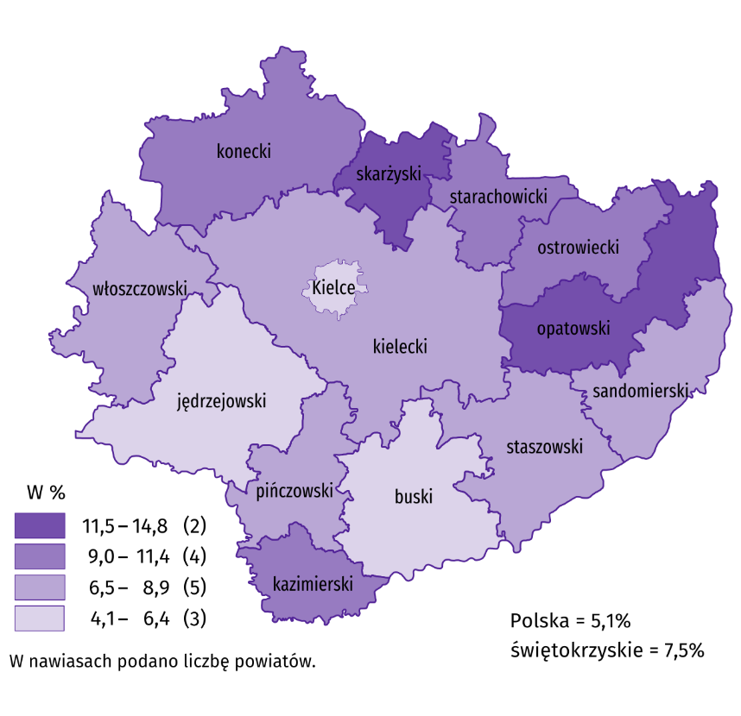
Do powiatów o najwyższej stopie bezrobocia należały opatowski (14,8% wobec 15,4% przed rokiem) i skarżyski (14,2% wobec 14,5%), a o najniższej – buski (4,1% wobec 4,2%) i m. Kielce (4,4% wobec 4,6% w poprzednim roku). W porównaniu z analogicznym okresem 2023 r. stopa bezrobocia zmniejszyła się w dwunastu powiatach województwa świętokrzyskiego, przy czym najbardziej w powiecie jędrzejowskim (o 1,0 p.proc.), a najmniej – w powiecie buskim (o 0,1 p.proc.). Wzrost odnotowano w powiecie ostrowieckim (o 0,1 p.proc.), natomiast w powiecie sandomierskim stopa bezrobocia pozostała na poziomie ubiegłorocznym.
Mapa 1. Stopa bezrobocia rejestrowanego w grudniu 2024 r.
Stan w końcu miesiąca
W grudniu 2024 r. w urzędach pracy zarejestrowano 3,9 tys. osób bezrobotnych, tj. mniej o 3,5% niż przed miesiącem i o 11,5% niż przed rokiem. Stopa napływu bezrobotnych do urzędów pracy (tj. stosunek nowo zarejestrowanych do liczby aktywnych zawodowo) wyniosła 0,9% wobec 1,0% przed rokiem. Na przestrzeni roku zmniejszyły się udziały: osób rejestrujących się po raz kolejny (o 2,1 p.proc. do 87,0%), osób bez kwalifikacji zawodowych (o 1,3 p.proc. do 25,7%), osób bez doświadczenia zawodowego (o 0,3 p.proc. do 20,5%), a także osób zamieszkałych na wsi (o 0,1 p.proc. do 56,7%) oraz osób poprzednio pracujących (o 0,1 p.proc. do 87,8%). Zwiększyły się odsetek osób zwolnionych z przyczyn dotyczących zakładu pracy (o 0,3 p.proc. do 4,2%) oraz absolwentów (o 0,2 p.proc. do 7,4%).
Na przestrzeni 2024 r. w urzędach pracy zarejestrowało się 50,7 tys. osób wobec 52,1 tys. rok wcześniej. Z liczby tej 41,4 tys. osób, tj. 81,7% zarejestrowało się po raz kolejny (tj. o 0,6 p.proc. więcej niż w okresie dwunastu miesięcy 2023 r.). Zamieszkali na wsi stanowili 53,0% ogółu nowo rejestrujących się (tj. 0,1 p.proc. mniej niż w analogicznym okresie 2023 r.).
Z ewidencji bezrobotnych w grudniu 2024 r. wyrejestrowano 3,2 tys. osób, tj. o 6,0% mniej niż przed miesiącem i o 4,0% więcej niż rok wcześniej. Stopa odpływu bezrobotnych z urzędów pracy (tj. stosunek liczby bezrobotnych wyrejestrowanych w danym miesiącu do liczby bezrobotnych na koniec ub. miesiąca) wyniosła 10,2% wobec 9,5% przed rokiem. Z tytułu podjęcia pracy (głównej przyczyny wyrejestrowania) z rejestru bezrobotnych wyłączono 2,0 tys. osób wobec 1,9 tys. osób przed rokiem. Udział tej kategorii osób w ogólnej liczbie wyrejestrowanych zwiększył się o 0,8 p.proc. w ujęciu rocznym (do 61,8%). Zwiększył się również odsetek osób, które utraciły status bezrobotnego w wyniku: niepotwierdzenia gotowości do podjęcia pracy (o 1,9 p.proc. do 15,3%), rozpoczęcia stażu (o 0,3 p.proc. do 2,5%), a także w efekcie nabycia praw emerytalnych lub rentowych (o 0,1 p.proc. do 0,6%). Zmniejszył się natomiast udział osób wykreślonych z ewidencji urzędów pracy w wyniku odmowy bez uzasadnionej przyczyny propozycji pracy lub innej formy pomocy (o 0,9 p.proc. do 5,2%), dobrowolnej rezygnacji (o 0,4 p.proc. do 4,3%), osiągnięcia wieku emerytalnego (o 0,4 p.proc. do 1,4%), podjęcia szkolenia u pracodawców (o 0,4 p.proc. do 1,4%) oraz nabycia prawa do świadczenia przedemerytalnego (o 0,2 p.proc. do 0,5%). Podobnie jak przed rokiem 0,1% osób bezrobotnych rozpoczęła naukę.
Na przestrzeni 2024 r. z ewidencji urzędów pracy wyrejestrowano 52,1 tys. osób wobec 52,4 tys. rok wcześniej. Główną przyczyną pozostało podejmowanie pracy, odsetek tych osób zwiększył się w stosunku do analogicznego okresu 2023 r. z 52,5% do 53,7%, przy czym udział osób podejmujących pracę niesubsydiowaną zmniejszył się z 42,3% do 42,1%. Jednocześnie odnotowano spadek udziału osób, które utraciły status bezrobotnego w wyniku niepotwierdzenia gotowości do podjęcia pracy – z 14,0% do 12,9%.
W końcu grudnia 2024 r. bez prawa do zasiłku pozostawało 27,4 tys. bezrobotnych, a ich udział w liczbie bezrobotnych wyniósł 84,8%, tj. o 1,7 p.proc. więcej niż przed rokiem.
Bezrobotni będący w szczególnej sytuacji na rynku pracy stanowili 82,3% ogółu bezrobotnych, tj. o 0,8 p.proc. mniej niż przed rokiem. Liczebność omawianej subpopulacji zmniejszyła się natomiast o 5,2%. Nadal największy odsetek stanowiły osoby długotrwale bezrobotne (51,0%). Udział osób bezrobotnych w wieku do 30 lat wyniósł 25,5%, w tym osób w wieku do 25 roku życia 13,7%. Z kolei odsetek bezrobotnych powyżej 50 roku życia ukształtował się na poziomie 25,6%. Udział posiadających co najmniej jedno dziecko do 6 roku życia wyniósł 13,8%, a poszukujących pracy niepełnosprawnych 6,6%. W ujęciu rocznym, liczebność osób bezrobotnych w wieku do 30 lat zmniejszyła się o 6,1% (w tym osób do 25 roku życia ubyło 5,0%), a osób w wieku 50 lat i więcej było mniej o 3,3%. Ubyło również osób niepełnosprawnych (o 27,8%), osób posiadających co najmniej jedno dziecko do 6 roku życia (o 12,6%), osób posiadających co najmniej jedno dziecko niepełnosprawne do 18 roku życia (o 9,8%), a także długotrwale bezrobotnych (o 1,3%).

Tablica 3. Kategorie osób bezrobotnych będących w szczególnej sytuacji na rynku pracy
Wyszczególnienie | 2023 | 2024
Wyszczególnienie | 12 | 11 | 12
Wyszczególnienie | w % ogółem
Do 30 roku życia | 26,0 | 25,8 | 25,5
w tym do 25 roku życia | 13,8 | 13,9 | 13,7
Powyżej 50 roku życia | 25,4 | 25,5 | 25,6
Długotrwale bezrobotniª | 49,5 | 51,0 | 51,0
Korzystające ze świadczeń pomocy społecznej | 0,7 | 0,6 | 0,6
Posiadający co najmniej jedno dziecko do 6 roku życia | 15,1 | 14,1 | 13,8
Posiadający co najmniej jedno dziecko niepełnosprawne do 18 roku życia | 0,1 | 0,1 | 0,1
Niepełnosprawni | 8,7 | 6,6 | 6,6
a Do długotrwale bezrobotnych zalicza się osoby pozostające w rejestrze powiatowego urzędu pracy łącznie przez okres ponad 12 miesięcy w okresie ostatnich 2 lat, z wyłączeniem okresów odbywania stażu i przygotowania zawodowego w miejscu pracy.
W grudniu 2024 r. do urzędów pracy zgłoszono 0,9 tys. ofert zatrudnienia, tj. o 0,4 tys. mniej niż przed miesiącem oraz o 36 więcej niż przed rokiem. W końcu miesiąca na 1 ofertę pracy przypadało 34 bezrobotnych (przed miesiącem 28, a przed rokiem 32).
Liczba ofert pracy zgłoszonych od początku 2024 r. do urzędów pracy wyniosła 22,6 tys., tj. o 1,0 tys. więcej niż w 2023 r.
Na przestrzeni dwunastu miesięcy 2024 r. urzędy pracy skierowały na szkolenia o 42,2% więcej osób niż rok wcześniej (1,3 tys. wobec 0,9 tys.). Zwiększyła się również liczba osób, które rozpoczęły staż – o 11,0% (z 4,6 tys. do 5,1 tys.).

Wykres 3. Bezrobotni na 1 ofertę pracy
Stan w końcu miesiąca

Wynagrodzenia
W grudniu 2024 r. skala wzrostu przeciętnego miesięcznego wynagrodzenia brutto w sektorze przedsiębiorstw była wyższa od zanotowanego rok wcześniej. W porównaniu z listopadem 2024 r. przeciętne miesięczne wynagrodzenie uzyskane w województwie było wyższe o 0,9%.
Przeciętne miesięczne wynagrodzenie brutto w sektorze przedsiębiorstw w województwie świętokrzyskim w grudniu 2024 r. wyniosło 7354,33 zł i było o 13,0% wyższe w porównaniu z analogicznym miesiącem 2023 r., kiedy obserwowano wzrost wynagrodzeń o 10,7%. W kraju przeciętne miesięczne wynagrodzenie brutto ukształtowało się na poziomie 8821,25 zł i było o 9,8% wyższe niż rok wcześniej (wobec wzrostu o 9,6% w grudniu 2023 r.).

Wykres 4. Dynamika przeciętnego miesięcznego wynagrodzenia brutto w sektorze przedsiębiorstw
(przeciętne miesięczne wynagrodzenie 2021=100)
W grudniu 2024 r. we wszystkich analizowanych sekcjach sektora przedsiębiorstw przeciętne miesięczne wynagrodzenia były wyższe niż rok wcześniej. W największym stopniu wzrosły wynagrodzenia w budownictwie (o 26,4%). Wyższy niż przeciętnie w województwie był również wzrost płac w: administrowaniu i działalności wspierającej (o 25,6%), obsłudze rynku nieruchomości (o 24,2%), dostawie wody; gospodarowaniu ściekami i odpadami; rekultywacji (o 17,6%), handlu; naprawie pojazdów samochodowych (o 16,5%), informacji i komunikacji (o 14,7%) oraz transporcie i gospodarce magazynowej (o 14,1%). W pozostałych sekcjach wzrosty kształtowały się w granicach od 2,6% w zakwaterowaniu i gastronomii do 12,7% w przetwórstwie przemysłowym.
Tablica 4. Przeciętne miesięczne wynagrodzenia brutto w sektorze przedsiębiorstw
Wyszczególnienie | 12 2024 |  | 01–12 2024
 | w zł | 12 2023=100 | w zł | 01–12 2023=100
Ogółem | 7354,33 | 113,0 | 7065,89 | 116,0
w tym:
Przemysł | 7709,90 | 110,5 | 7501,80 | 114,9
w tym:
przetwórstwo przemysłowe | 7584,78 | 112,7 | 7423,39 | 115,8
dostawa wody; gospodarowanie ściekami i odpadami; rekultywacja∆ | 7535,02 | 117,6 | 6820,15 | 114,3
Budownictwo | 7355,37 | 126,4 | 6948,29 | 129,5
Handel; naprawa pojazdów samochodowych∆ | 6443,52 | 116,5 | 6221,16 | 116,8
Transport i gospodarka magazynowa | 7019,49 | 114,1 | 7029,17 | 113,4
Zakwaterowanie i gastronomia∆ | 5260,25 | 102,6 | 5146,20 | 108,9
Informacja i komunikacja | 7623,75 | 114,7 | 7168,43 | 108,4
Obsługa rynku nieruchomości∆ | 8655,69 | 124,2 | 7396,02 | 114,7
Działalność profesjonalna, naukowa i technicznaª | 7264,51 | 111,7 | 6957,93 | 122,1
Administrowanie i działalność wspierająca∆ | 5921,44 | 125,6 | 5561,58 | 119,4
a Nie obejmuje działów Badania naukowe i prace rozwojowe oraz Działalność weterynaryjna.
W 2024 r. zmniejszył się dystans przeciętnego miesięcznego wynagrodzenia uzyskanego w województwie do wielkości krajowej. W 2024 r. przeciętne miesięczne wynagrodzenie w województwie świętokrzyskim było o 14,5% niższe niż w kraju, podczas gdy w 2023 r. – o 18,2%.
W okresie narastającym 2024 r. wynagrodzenie wyższe niż przeciętne wynagrodzenie w sektorze przedsiębiorstw w województwie wypłacono pracującym w: przetwórstwie przemysłowym (o 5,1%), obsłudze rynku nieruchomości (o 4,7%) oraz informacji i komunikacji (o 1,5%). W pozostałych analizowanych sekcjach wynagrodzenia były niższe niż średnie wynagrodzenie uzyskane w województwie. Najniższe wynagrodzenie, znacznie poniżej średniego, otrzymali pracujący w zakwaterowaniu i gastronomii (o 27,2%) oraz administrowaniu i działalności wspierającej (o 21,3%).
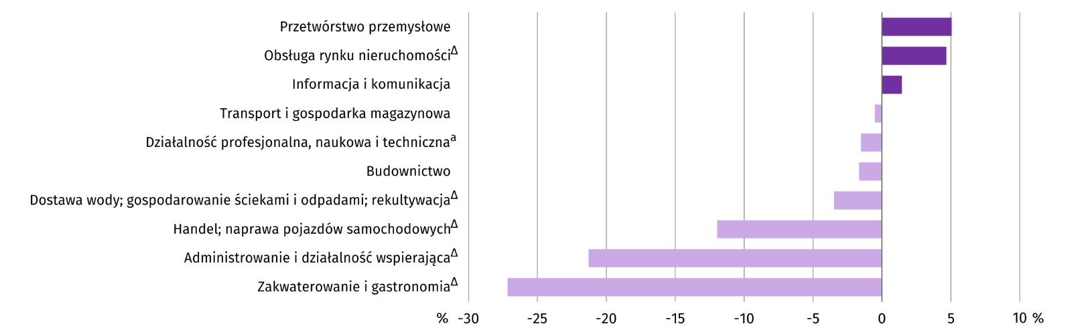
Wykres 5. Odchylenia względne przeciętnych miesięcznych wynagrodzeń brutto w wybranych sekcjach od przeciętnego wynagrodzenia w sektorze przedsiębiorstw w województwie w 2024 r.
a Nie obejmuje działów Badania naukowe i prace rozwojowe oraz Działalność weterynaryjna.
Na przestrzeni 2024 r. przeciętne miesięczne wynagrodzenie brutto w sektorze przedsiębiorstw w województwie świętokrzyskim ukształtowało się na poziomie 7065,89 zł i było o 16,0% wyższe niż w analogicznym okresie 2023 r., kiedy odnotowano wzrost o 11,6%. W kraju przeciętne miesięczne wynagrodzenie brutto w 2024 r. wyniosło 8265,92 zł i zwiększyło się w skali roku o 11,0%. W 2023 r. wzrost był wyższy i wyniósł 11,9%. W okresie styczeń–grudzień 2024 r. wzrost wynagrodzeń w województwie świętokrzyskim, przeważnie wyższy niż rok wcześniej, zanotowano we wszystkich analizowanych sekcjach, przy czym w relacji do analogicznego okresu 2023 r. najwięcej zyskali pracujący w budownictwie (o 29,5%). Najmniejszy wzrost wynagrodzeń (o 8,4%) dotyczył pracujących w informacji i komunikacji.

Rolnictwo
Na rynku rolnym w grudniu 2024 r. przeciętne ceny skupu omawianych produktów rolnych (z wyjątkiem cen żywca wieprzowego) były wyższe niż przed rokiem. Niższe natomiast były ceny zbóż i ziemniaków na targowiskach. W ujęciu miesięcznym więcej płacono za: ziemniaki, żywiec wołowy i mleko w skupie oraz za zboża na targowiskach, a mniej za: pszenicę, żywiec wieprzowy i drobiowy w skupie oraz za ziemniaki w obrocie targowiskowym.
Średnia temperatura powietrza na obszarze województwa świętokrzyskiego w grudniu 2024 r. wyniosła 1,2°C i była o 2,0°C wyższa od przeciętnej z lat 1991–2020, przy czym maksymalna temperatura osiągnęła 9,5°C w Sandomierzu, a minimalna wyniosła minus 7,6°C w Kielcach. Średnia suma opadów atmosferycznych (14,6 mm) stanowiła 51% normy z wielolecia (od 32% w Kielcach do 70% w Sandomierzu). W regionie odnotowano 9 dni z opadami.

Tablica 5. Skup zbóżª
Wyszczególnienie | 07–12 2024 |  | 12 2024
Wyszczególnienie | w tys. ton | 07–12 2023=100 | w tys. ton | 12 2023=100 | 11 2024=100
Ziarno zbóż podstawowych^{b} | 59,6 | 62,1 | 5,7 | 105,6 | 112,8
w tym:
pszenica | 32,9 | 67,0 | 4,3 | 88,7 | 113,4
żyto | 4,3 | 9,8-krotnie | – | . | .
a Bez skupu realizowanego przez osoby fizyczne. b Obejmuje: pszenicę, żyto, jęczmień, owies, pszenżyto; łącznie z mieszankami zbożowymi, bez ziarna siewnego.
W grudniu 2024 r. skup zbóż podstawowych (z mieszankami zbożowymi, bez ziarna siewnego) wyniósł 5,7 tys. ton i był o 5,6% większy niż przed rokiem, przy czym dostawy pszenicy były mniejsze o 11,3%. W skali miesiąca skup pszenicy był większy o 13,4%.

Tablica 6. Skup podstawowych produktów zwierzęcychª
Wyszczególnienie | 01–12 2024 |  | 12 2024
Wyszczególnienie | w tys. ton | 01–12 2023=100 | w tys. ton | 12 2023=100 | 11 2024=100
Żywiec rzeźny^{b} | 79,2 | 101,6 | 4,7 | 76,5 | 81,4
w tym:
bydło (bez cieląt) | 14,4 | 85,7 | 0,6 | 60,9 | 87,3
trzoda chlewna | 29,8 | 103,6 | 2,1 | 111,4 | 93,2
drób | 34,7 | 107,9 | 2,0 | 61,3 | 70,9
Mleko^{c} | 176,4 | 100,8 | 14,5 | 103,5 | 106,3
a W okresie lipiec–grudzień bez skupu realizowanego przez osoby fizyczne. b Obejmuje bydło, cielęta, trzodę chlewną, owce, konie i drób; w wadze żywej. c W milionach litrów.
W ciągu 2024 r. producenci z województwa świętokrzyskiego dostarczyli do skupu 79,2 tys. ton żywca rzeźnego (w wadze żywej), tj. o 1,6% więcej niż w 2023 r. Wzrost skupu dotyczył żywca drobiowego (o 7,9%) i wieprzowego (o 3,6%), a spadek wołowego (o 14,3%). W grudniu 2024 r. podaż żywca rzeźnego ogółem (4,7 tys. ton) była niższa w ujęciu rocznym o 23,5%, a w ujęciu miesięcznym o 18,6%
Dostawy mleka do skupu w ciągu 2024 r. (176,4 mln l) były o 0,8% większe niż w analogicznym okresie 2023 r. W grudniu 2024 r. skup mleka wyniósł 14,5 mln l i był większy o 6,3% niż przed miesiąc i o 3,5% niż przed rokiem.

Tablica 7. Przeciętne ceny podstawowych produktów rolnych
Wyszczególnienie | Ceny w skupie |  |  |  |  | Ceny na targowiskach
Wyszczególnienie | 12 2024 |  |  | 01–12 2024 |  | 12 2024 |  |  | 01–12 2024
Wyszczególnienie | zł | 12  2023 =  = 100 | 11  2024 =  = 100 | zł | 01–12  2023 =  = 100 | zł | 12  2023 =  = 100 | 11  2024 =  = 100 | zł | 01–12  2023 =  = 100
Ziarno zbóżª za 1 dt:
pszenica | 91,47 | 114,5 | 99,8 | 79,21 | 84,5 | 96,80 | 96,2 | 103,8 | 94,83 | 76,6
żyto | . | . | . | 72,00 | 99,1 | 75,00 | 91,6 | 106,7 | 72,42 | 71,1
Ziemniaki^{b} za 1 dt | 99,27 | 113,9 | 109,0 | 100,00 | 109,5 | 164,33 | 93,7 | 93,7 | 188,55 | 106,3
Żywiec rzeźny za 1 kg wagi żywej:
w tym:
bydło (bez cieląt) | 10,02 | 104,5 | 101,0 | 9,85 | 95,4 | . | . | . | . | .
trzoda chlewna | 6,15 | 83,0 | 98,3 | 7,02 | 83,8 | . | . | . | . | .
drób | 5,04 | 107,9 | 99,3 | 5,16 | 95,8 | . | . | . | . | .
Mleko za 1 hl | 247,08 | 119,8 | 110,2 | 205,52 | 101,7 | . | . | . | . | .
a W skupie bez ziarna siewnego. b Na targowiskach – jadalne późne.
W grudniu 2024 r. za 1 dt pszenicy w skupie płacono 91,47 zł, tj. o 0,2% mniej niż przed miesiącem i o 14,5% więcej niż przed rokiem. Na targowiskach przeciętna cena pszenicy ukształtowała się na poziomie 96,80 zł i była o 3,8% wyższa niż w listopadzie 2024 r. i o 3,8% niższa niż w grudniu 2023 r. Cena targowiskowa żyta w porównaniu z poprzednim miesiącem wzrosła o 6,7% (do 75,00 zł). W porównaniu z grudniem 2023 r. za żyto na targowiskach płacono o 8,4% mniej.

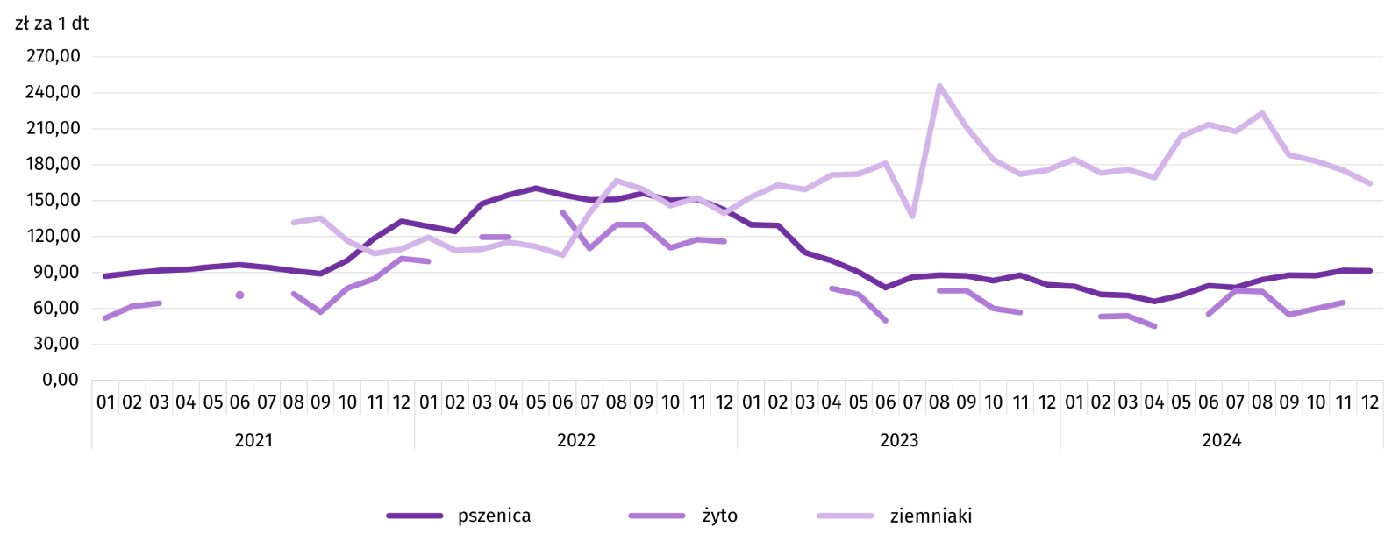
Wykres 6. Przeciętne ceny skupu zbóż i targowiskowe ceny ziemniaków
W grudniu 2024 r. za ziemniaki w skupie płacono średnio 99,27 zł/dt, tj. o 9,0% więcej niż przed miesiącem i o 13,9% więcej niż przed rokiem. Na targowiskach przeciętna cena 1 dt ziemniaków wyniosła 164,33 zł i była o 6,3% niższa zarówno przed miesiącem, jak i przed rokiem.

Wykres 7. Przeciętne ceny skupu żywca i mleka
W grudniu 2024 r. przeciętna cena skupu żywca wieprzowego była niższa o 17,0% niż przed rokiem i o 1,7% niż przed miesiącem. Relacja cen skupu trzody chlewnej do cen żyta na targowiskach w grudniu 2024 r. wyniosła 8,2 (wobec 8,9 przed miesiącem i 9,1 przed rokiem).
Cena żywca wołowego w skupie była o 1,0% wyższa niż przed miesiącem i o 4,5% wyższa niż przed rokiem.
W grudniu 2024 r. za 1 kg żywca drobiowego w skupie płacono dostawcom średnio 5,04 zł, tj. o 0,7% mniej niż w listopadzie 2024 r. i o 7,9% więcej niż w grudniu 2023 r.
Ceny skupu mleka w grudniu 2024 r. były wyższe o 19,8% niż przed rokiem i o 10,2% niż przed miesiącem.

Wykres 8. Relacja przeciętnych cen skupu żywca wieprzowego do przeciętnych cen żyta na targowiskachª
a Brak danych w okresie styczeń–czerwiec 2021 r. ze względu na obowiązującą decyzję o zamknięciu targowisk spowodowaną stanem zagrożenia COVID- 19; nie było możliwe zebranie danych o cenach produktów rolnych na targowiskach.

Przemysł i budownictwo
Produkcja sprzedana przemysłu w grudniu 2024 r. osiągnęła wartość (w cenach bieżących) 4298,8 mln zł i była (w cenach stałych) większa o 12,3% niż przed rokiem oraz o 4,3% niż przed miesiącem.
Produkcja sprzedana w przetwórstwie przemysłowym, stanowiąca 82,6% produkcji przemysłowej, w porównaniu z grudniem 2023 r. zwiększyła o 17,3%. W pozostałych sekcjach wystąpił spadek, w tym największy w wytwarzaniu i zaopatrywaniu w energię elektryczną, gaz, parę wodną i gorącą wodę (o 13,6%). W dostawie wody; gospodarowaniu ściekami i odpadami; rekultywacji produkcja sprzedana zmniejszyła się (o 3,1%), a w górnictwie i wydobywaniu (o 0,9%).
Wyższy niż w analogicznym miesiącu 2023 r. poziom produkcji sprzedanej wystąpił w 16 działach przemysłu (spośród 30 występujących w województwie), a niższy – w 12. Największy wzrost odnotowano w produkcji pojazdów samochodowych, przyczep i naczep (o 65,5%). Nadal dynamicznie rosła produkcji wyrobów z gumy i tworzyw sztucznych (o 39,9%). Podobnie jak przed miesiącem szybko rosła także: produkcja wyrobów z pozostałych mineralnych surowców niemetalicznych (o 18,5%), produkcja wyrobów z drewna, korka, słomy i wikliny (o 17,0%), produkcja artykułów spożywczych (o 12,0%) i produkcja wyrobów z metali (o 9,1%). Po wzroście przed miesiącem znacznie zmalała produkcja metali (o 18,5%). Duży spadek utrzymał się w produkcji maszyn i urządzeń (o 17,1%).

Tablica 8. Dynamika (w cenach stałych) i struktura (w cenach bieżących) produkcji sprzedanej przemysłu
Wyszczególnienie | 12 2024 | 01–12 2024
Wyszczególnienie | analogiczny okres roku poprzedniego=100 |  | w odsetkach
Ogółem | 112,3 | 97,4 | 100,0
Górnictwo i wydobywanie | 99,1 | 97,9 | 5,5
Przetwórstwo przemysłowe | 117,3 | 100,1 | 79,9
w tym produkcja:
artykułów spożywczych | 112,0 | 100,8 | 10,1
wyrobów z drewna, korka, słomy i wikliny^{Δ} | 117,0 | 112,2 | 2,3
wyrobów z gumy i tworzyw sztucznych | 139,9 | 132,0 | 3,1
wyrobów z pozostałych mineralnych surowców niemetalicznych | 118,5 | 99,5 | 21,7
metali | 81,5 | 97,7 | 9,9
wyrobów z metali^{Δ} | 109,1 | 115,4 | 11,1
maszyn i urządzeń^{Δ} | 82,9 | 84,8 | 3,8
pojazdów samochodowych, przyczep i naczep^{Δ} | 165,5 | 86,6 | 10,2
Wytwarzanie i zaopatrywanie w energię elektryczną, gaz, parę wodną i gorącą wodę^{Δ} | 86,4 | 79,7 | 11,9
Dostawa wody; gospodarowanie ściekami i odpadami; rekultywacja^{Δ} | 96,9 | 103,0 | 2,7
Wzrost produkcji sprzedanej przemysłu w porównaniu z listopadem 2024 r. odnotowano w przetwórstwie przemysłowym (o 7,0%) i dostawie wody; gospodarowaniu ściekami i odpadami; rekultywacji (o 4,0%). Spadek odnotowano natomiast w górnictwie i wydobywaniu (o 11,8%) oraz wytwarzaniu i zaopatrywaniu w energię elektryczną, gaz, parę wodną i gorącą wodę (o 10,4%).
Wydajność pracy w przemyśle, mierzona produkcją sprzedaną na 1 zatrudnionego, w grudniu 2024 r. wyniosła (w cenach bieżących) 64,9 tys. zł i była (w cenach stałych) o 12,4% wyższa niż przed rokiem, przy mniejszym o 0,1% przeciętnym zatrudnieniu i wzroście przeciętnych miesięcznych wynagrodzeń brutto o 10,5%.

Wykres 9. Dynamika produkcji sprzedanej przemysłu (przeciętna miesięczna 2021=100)
W okresie styczeń–grudzień 2024 r. produkcja sprzedana przemysłu wyniosła (w cenach bieżących) 46136,1 mln zł i była (w cenach stałych) o 2,6% mniejsza niż przed rokiem. Spośród działów o znaczącym udziale w sprzedaży największy spadek odnotowano w produkcji maszyn i urządzeń. W kolejnych miesiącach 4. kwartału sprzedaż w tym dziale kształtowała się znacznie poniżej poziomu sprzed roku i w okresie styczeń–grudzień 2024 r. zmalała o 15,2%. Pomimo wysokiego wzrostu w październiku i grudniu, wyraźnie zmalała także produkcja pojazdów samochodowych, przyczep i naczep (o 13,4%). Na przestrzeni 2024 r. obniżyła się ponadto m.in.: produkcja metali (o 2,3%) i produkcja wyrobów z pozostałych mineralnych surowców niemetalicznych (o 0,5%). Na przeciwnym biegunie znalazła się produkcja wyrobów z gumy i tworzyw sztucznych, w której w kolejnych miesiącach notowano wysoki wzrost produkcji sprzedanej. W rezultacie w 2024 r. sprzedaż w tym dziale była większa niż rok wcześniej o 32,0%. Znaczny wzrost notowano także w produkcji wyrobów z metali (o 15,4%) oraz w produkcji wyrobów z drewna, korka, słomy i wikliny (o 12,2%). W efekcie utrzymującego się od lipca wzrostu, poziom z roku poprzedniego przekroczyła także produkcja artykułów spożywczych (o 0,8%).
Produkcja sprzedana budownictwa (w cenach bieżących) w grudniu 2024 r. wyniosła 871,6 mln zł i była o 13,9% mniejsza niż przed rokiem. Wydajność pracy w budownictwie, mierzona produkcją sprzedaną na 1 zatrudnionego wyniosła (w cenach bieżących) 96,0 tys. zł i w skali roku zmalała o 12,7%. Przeciętne zatrudnienie w budownictwie w grudniu 2024 r. było o 1,4% mniejsze niż przed rokiem, przy wzroście przeciętnego miesięcznego wynagrodzenia brutto o 26,4%.
Produkcja budowlano-montażowa (w cenach bieżących) w grudniu 2024 r. ukształtowała się na poziomie 398,4 mln zł i stanowiła 45,7% ogółu produkcji sprzedanej budownictwa. W stosunku do listopada 2024 r. produkcja budowlano-montażowa zwiększyła się o 29,4%, a w odniesieniu do grudnia 2023 r. – o 22,8%. Wzrost produkcji budowlano-montażowej w skali roku wystąpił w firmach specjalizujących się w budowie obiektów inżynierii lądowej i wodnej (o 81,5%) i w grupie podmiotów prowadzących działalność w zakresie robót budowlanych specjalistycznych (o 67,5%). W jednostkach zajmujących się głównie budową budynków odnotowano natomiast spadek o 43,5%.
Wzrost produkcji budowlano-montażowej w porównaniu z listopadem 2024 r. wystąpił we wszystkich działach budownictwa. W jednostkach specjalizujących się w budowie obiektów inżynierii lądowej i wodnej produkcja budowlano-montażowa zwiększyła się o 43,0%, w firmach prowadzących działalność głównie w zakresie robót budowlanych specjalistycznych (o 14,6%), a w podmiotach zajmujących się przede wszystkim budową budynków (o 11,4%).
W okresie styczeń–grudzień 2024 r. odnotowano wzrost produkcji budowlano-montażowej. Produkcja ukształtowała się na poziomie 3128,4 mln zł, tj. o 14,8% wyższym od zanotowanego przed rokiem. Wzrost wystąpił we wszystkich działach budownictwa, w tym największy w podmiotach prowadzących działalność przede wszystkim w zakresie budowy obiektów inżynierii lądowej i wodnej (o 81,5%). W przedsiębiorstwach specjalizujących się w budowie budynków produkcja budowlano-montażowa zwiększyła się o 11,7%, a w jednostkach zajmujących się głównie robotami budowlanymi specjalistycznymi o 1,9%.

Tablica 9. Dynamika i struktura produkcji budowlano-montażowej (w cenach bieżących)
Wyszczególnienie | 12 2024 | 01–12 2024
Wyszczególnienie | analogiczny okres roku poprzedniego=100 |  | w odsetkach
Ogółem | 122,8 | 114,8 | 100,0
Budowa budynków^{Δ} | 56,5 | 111,7 | 34,4
Budowa obiektów inżynierii lądowej i wodnej^{Δ} | 181,5 | 124,6 | 45,0
Roboty budowlane specjalistyczne | 167,5 | 101,9 | 20,6

Budownictwo mieszkaniowe
W grudniu 2024 r. przekazano do użytkowania o 34,5% więcej mieszkań niż w analogicznym miesiącu 2023 r. Zmniejszyła się natomiast liczba mieszkań, których budowę rozpoczęto (o 12,3%) oraz liczba mieszkań, na których budowę wydano pozwolenia lub dla których dokonano zgłoszenia z projektem budowlanym (o 54,2%).
Według wstępnych danych w grudniu 2024 r. przekazano do użytkowania 538 mieszkań, tj. o 138 więcej niż w analogicznym miesiącu 2023 r. W grudniu 2024 r. oddano do użytkowania 299 mieszkań przeznaczonych na sprzedaż lub wynajem (55,6% ogólnej liczby oddanych mieszkań, w grudniu 2023 r. – 49,3%) oraz 239 mieszkań indywidualnych (44,4% ogólnej liczby oddanych mieszkań, w grudniu 2023 r. – 46,3%). Efekty budownictwa mieszkaniowego uzyskane w województwie świętokrzyskim stanowiły 2,5% efektów krajowych.

Tablica 10. Liczba mieszkań oddanych do użytkowania w okresie styczeń–grudzień 2024 r.
Wyszczególnienie | Mieszkania oddane do użytkowania |  |  | Przeciętna powierzchnia użytkowa 1 mieszkania w m²
Wyszczególnienie | w liczbach bezwzględnych | w odsetkach | 01–12 2023=100 | Przeciętna powierzchnia użytkowa 1 mieszkania w m²
Ogółem | 4760 | 100,0 | 108,6 | 93,3
Indywidualne | 2238 | 47,0 | 85,3 | 137,8
Przeznaczone na sprzedaż lub wynajem | 2354 | 49,5 | 140,7 | 54,9
Komunalne | 129 | 2,7 | 7,2-krotnie | 34,8
Społeczne czynszowe | 39 | 0,8 | . | 49,0
W okresie styczeń–grudzień br. oddano do użytkowania 4760 mieszkań, tj. o 8,6% więcej niż w 2023 r. Wzrost liczby zrealizowanych mieszkań odnotowano w budownictwie przeznaczonym na sprzedaż lub wynajem, natomiast w budownictwie indywidualnym liczba oddanych mieszkań była mniejsza niż w 2023 r. W badanym okresie nie przekazano żadnego mieszkania spółdzielczego ani zakładowego.
Wykres 10. Dynamika mieszkań oddanych do użytkowania (analogiczny okres 2021=100)
Przeciętna powierzchnia użytkowa mieszkania oddanego do użytkowania w okresie styczeń–grudzień 2024 r. wyniosła 93,3 m² i była o 10,2 m² mniejsza niż mieszkania oddanego w 2023 r. Wzrost przeciętnej powierzchni użytkowej odnotowano w budownictwie indywidualnym (o 2,3 m²), natomiast w budownictwie przeznaczonym na sprzedaż lub wynajem odnotowano spadek (o 1,3 m²).
W okresie styczeń–grudzień 2024 r. najwięcej mieszkań przekazano do użytkowania w Kielcach (1305). Najmniej mieszkań wybudowano natomiast w powiecie opatowskim (85).
Mieszkania o największej przeciętnej powierzchni użytkowej powstały w powiecie jędrzejowskim (139,0 m²), a o najmniejszej w Kielcach (56,1 m²).
Wykres 11. Mieszkania oddane do użytkowania według powiatów w okresie styczeń–grudzień 2024 r.
Polska = 199931
świętokrzyskie = 4760
W grudniu 2024 r. wydano pozwolenia lub dokonano zgłoszenia z projektem budowlanym na realizację 320 mieszkań – o 54,2% mniej niż w analogicznym miesiącu 2023 r. Z ogólnej liczby mieszkań, na których realizację wydano pozwolenia lub dla których dokonano zgłoszenia z projektem budowlanym 50,3% stanowiły mieszkania przeznaczone na sprzedaż lub wynajem, a 49,7% inwestycje indywidualne.
W analizowanym miesiącu rozpoczęto budowę 179 mieszkań – o 12,3% mniej niż w grudniu 2023 r. Z ogólnej liczby rozpoczętych budów 59,8% stanowiły inwestycje indywidualne, a – 40,2% mieszkania przeznaczone na sprzedaż lub wynajem.

Tablica 11. Liczba mieszkań, na których budowę wydano pozwolenia lub dokonano zgłoszenia z projektem budowlanym oraz mieszkań, których budowę rozpoczęto w okresie styczeń–grudzień 2024 r.
Wyszczególnienie | Mieszkania, na których budowę wydano pozwolenia lub dokonano zgłoszenia z projektem budowlanym |  |  | Mieszkania, których budowę rozpoczęto
Wyszczególnienie | w liczbach bezwzględnych | w odsetkach | 01–12 2023=100 | w liczbach bezwzględnych | w odsetkach | 01–12 2023=100
Ogółem | 5931 | 100,0 | 119,8 | 5024 | 100,0 | 140,3
Indywidualne | 2409 | 40,6 | 104,1 | 2428 | 48,3 | 98,1
Przeznaczone na sprzedaż lub wynajem | 3474 | 58,6 | 160,8 | 2328 | 46,4 | 211,1
Komunalne | 48 | 0,8 | 320,0 | – | . | .
Społeczne czynszowe | – | . | . | 268 | 5,3 | 67-krotnie

W okresie styczeń–grudzień br. wśród mieszkań, na których realizację wydano pozwolenia lub dla których dokonano zgłoszenia z projektem budowlanym 58,6% stanowiły mieszkania przeznaczone na sprzedaż lub wynajem. W przypadku mieszkań, których budowę rozpoczęto mieszkania przeznaczone na sprzedaż lub wynajem stanowiły 46,4%.

Rynek wewnętrzny
W grudniu 2024 r. w ujęciu rocznym zanotowano wzrost (w cenach bieżących) sprzedaży detalicznej (o 3,5%) oraz wzrost sprzedaży hurtowej (o 18,6%).
Wśród grup podmiotów handlowych i niehandlowych o znaczącym udziale w sprzedaży detalicznej ogółem największy wzrost sprzedaży w odniesieniu do grudnia 2023 r. zanotowały podmioty prowadzące sprzedaż paliw (o 92,3%). Większą sprzedaż raportowały nadal jednostki zaklasyfikowane do grupy meble, rtv, agd (o 5,4%). Po spadku przed miesiącem wzrost sprzedaży zanotowały podmioty handlujące pojazdami samochodowymi, motocyklami, częściami (o 30,0%) oraz jednostki z grupy pozostałe (o 8,0%). Z kolei spadek sprzedaży wykazały m.in. jednostki z grup farmaceutyki, kosmetyki, sprzęt ortopedyczny (o 17,2%) oraz żywność, napoje i wyroby tytoniowe (o 4,5%).

Tablica 12. Dynamika i struktura (w cenach bieżących) sprzedaży detalicznej
Wyszczególnienie | 12 2024 | 01–12 2024
Wyszczególnienie | analogiczny okres roku poprzedniego=100 |  | w odsetkach
Ogółemª | 103,5 | 99,4 | 100,0
w tym:
Pojazdy samochodowe, motocykle, części | 130,0 | 139,6 | 5,0
Paliwa stałe, ciekłe i gazowe | 192,3 | 242,2 | 10,5
Żywność, napoje i wyroby tytoniowe | 95,5 | 98,0 | 30,2
Pozostała sprzedaż detaliczna w niewyspecjalizowanych sklepach | 37,1 | 88,0 | 1,6
Farmaceutyki, kosmetyki, sprzęt ortopedyczny | 82,8 | 73,4 | 10,3
Tekstylia, odzież, obuwie | 72,4 | 104,0 | 0,9
Meble, rtv, agd | 105,4 | 98,3 | 13,1
Prasa, książki, pozostała sprzedaż w wyspecjalizowanych sklepach | 83,9 | 79,8 | 4,9
Pozostałe | 108,0 | 86,0 | 21,1
a Grupowania przedsiębiorstw dokonano na podstawie Polskiej Klasyfikacji Działalności – PKD 2007, zaliczając przedsiębiorstwo do określonej kategorii według przeważającego rodzaju działalności zgodnie z aktualnym w omawianym okresie stanem organizacyjnym. Odnotowane zmiany (wzrost/spadek) wartości sprzedaży detalicznej w poszczególnych grupach rodzajów działalności przedsiębiorstw mogą zatem również wynikać ze zmiany przeważającego rodzaju działalności przedsiębiorstwa oraz zmian organizacyjnych. Nie ma to wpływu na dynamikę sprzedaży detalicznej ogółem.
Sprzedaż detaliczna zrealizowana w grudniu 2024 r. przez jednostki handlowe i niehandlowe zwiększyła się w stosunku do miesiąca poprzedniego o 13,6%. Wzrost sprzedaży detalicznej odnotowano w większości grup, a największy wśród jednostek handlujących meblami, sprzętem rtv, agd (o 33,2%). Wzrosła również sprzedaż m.in. w grupach: pozostałe (o 19,6%), żywność, napoje i wyroby tytoniowe (o 9,1%) oraz pojazdy samochodowe, motocykle, części (o 7,3%). W skali miesiąca największy spadek zanotowały jednostki prowadzące sprzedaż tekstyliów, odzieży, obuwia (o 20,7%).
W okresie styczeń–grudzień 2024 r. w porównaniu z analogicznym okresem 2023 r. sprzedaż detaliczna zmniejszyła się o 0,6%.
Sprzedaż hurtowa (w cenach bieżących) w przedsiębiorstwach handlowych województwa świętokrzyskiego w grudniu 2024 r. była o 7,8% niższa od notowanej przed miesiącem i o 15,7% wyższa niż przed rokiem. Sprzedaż realizowana przez przedsiębiorstwa hurtowe ukształtowała się również na poziomie niższym w odniesieniu do miesiąca poprzedniego (o 5,9%) i wyższym w porównaniu z analogicznym miesiącem 2023 r. (o 32,4%).
W okresie styczeń–grudzień 2024 r. w porównaniu z analogicznym okresem 2023 r. sprzedaż hurtowa zwiększyła się zarówno w przedsiębiorstwach handlowych, jak i hurtowych (odpowiednio o 14,0% i 22,8%).

Podmioty gospodarki narodowej
Według stanu na koniec grudnia 2024 r. w rejestrze REGON wpisanych było 132008 podmiotów gospodarki narodowej, tj. o 2,2% więcej niż w analogicznym okresie 2023 r. i o 0,03% więcej niż w końcu listopada 2024 r.
Liczba zarejestrowanych osób fizycznych prowadzących działalność gospodarczą wyniosła 100180 i w porównaniu z analogicznym okresem 2023 r. wzrosła o 1,7%. Do rejestru REGON wpisanych było 17332 spółki w tym 9518 spółek handlowych oraz 7731 spółek cywilnych. Liczba tych podmiotów wzrosła w skali roku odpowiednio o: 2,9%, 5,2% i 0,2%.
Według przewidywanej liczby pracujących przeważały podmioty o liczbie pracujących poniżej 10 osób (96,7% ogółu podmiotów zarejestrowanych w rejestrze REGON). Udział podmiotów z deklarowaną liczbą pracujących 10–49 osób wyniósł blisko 3%, a podmioty powyżej 49 pracujących stanowiły niespełna 1%. W skali roku wzrost liczby podmiotów wystąpił jedynie wśród jednostek najmniejszych (do 9 osób) – o 2,3%.
Ze względu na rodzaj działalności w analizowanym okresie największy wzrost liczby zarejestrowanych podmiotów, w relacji do grudnia 2023 r., odnotowano w sekcji wytwarzanie i zaopatrywanie w energię elektryczną, gaz, parę wodną i gorącą wodę (o 10,7%), a następnie w sekcjach: pozostała działalność usługowa (o 7,5%), informacja i komunikacja (o 6,0%) oraz opieka zdrowotna i pomoc społeczna (o 4,7%). Spadek liczby podmiotów zanotowano jedynie w sekcji handel; naprawa pojazdów samochodowych (o 0,3%).
W stosunku do listopada 2024 r. największy wzrost liczby podmiotów wystąpił w sekcji informacja i komunikacja (o 0,8%).
W grudniu 2024 r. liczba wpisanych do rejestru REGON nowych podmiotów wyniosła 663, tj. o 12,0% więcej niż w listopadzie 2024 r. Wśród nowo zarejestrowanych jednostek przeważały osoby fizyczne prowadzące działalność gospodarczą, których wpisano 527 (o 6,9% więcej niż w listopadzie 2024 r.). W skali miesiąca liczba nowo zarejestrowanych spółek handlowych (92), w tym liczba spółek z ograniczoną odpowiedzialnością (84) wzrosły prawie 3-krotnie.
W grudniu 2024 r. wykreślono z rejestru REGON 571 podmiotów (o 47,9% więcej niż w listopadzie 2024 r.), w tym 524 osoby fizyczne prowadzące działalność gospodarczą (więcej o 54,1%).
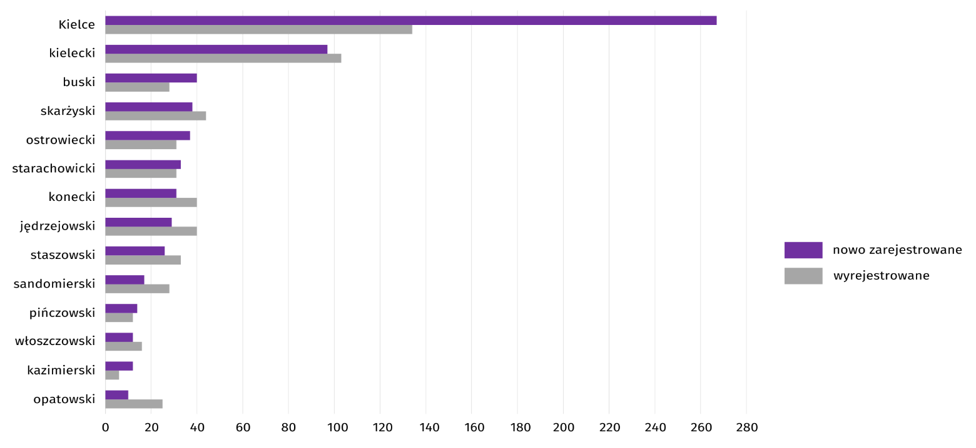
Wykres 12. Podmioty gospodarki narodowej nowo zarejestrowane i wyrejestrowane według powiatów w grudniu 2024 r.
Według stanu na koniec grudnia 2024 r. w rejestrze REGON 19294 podmioty miały zawieszoną działalność (o 0,6% więcej niż w listopadzie 2024 r.). Zdecydowaną większość stanowiły osoby fizyczne (96,5% ogółu podmiotów z zawieszoną działalnością wobec 96,4% w poprzednim miesiącu).

Mapa 2. Podmioty gospodarki narodowej z zawieszoną działalnością w grudniu 2024 r.
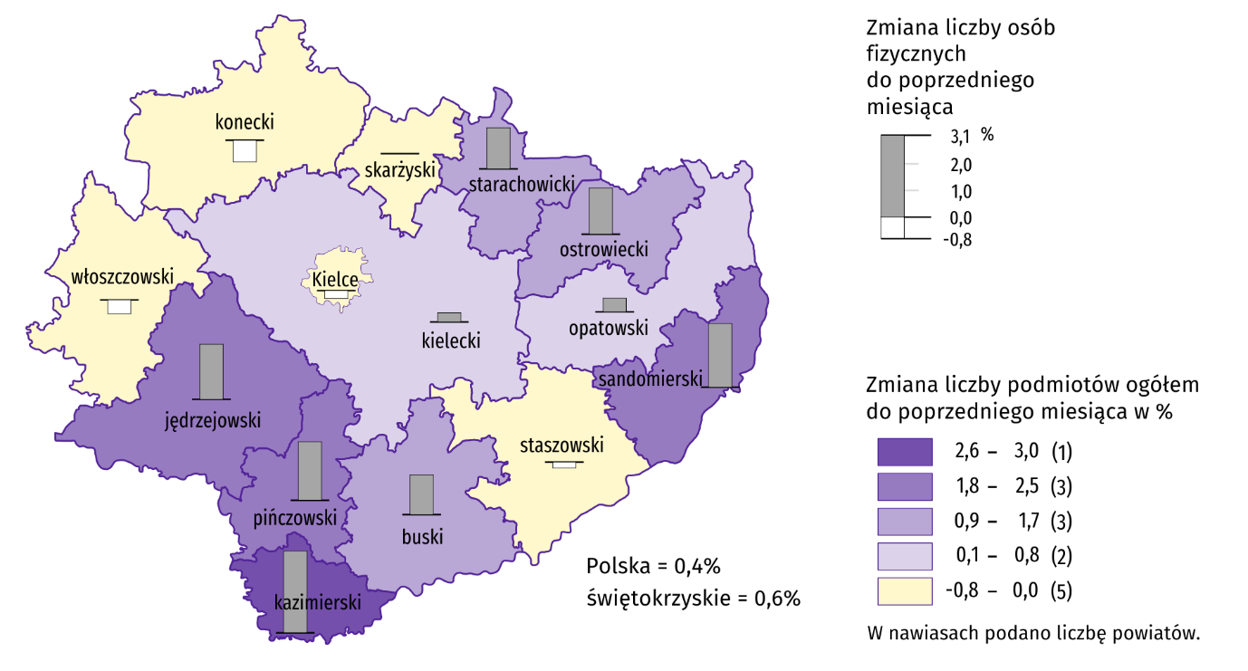
Stan w końcu miesiąca

Koniunktura gospodarcza
W styczniu br. w większości badanych obszarów gospodarki oceny koniunktury formułowane przez przedsiębiorców są pozytywne. Najbardziej optymistyczne nastroje gospodarcze panują wśród jednostek zajmujących się transportem i gospodarką magazynową. W tej sekcji odnotowano również największy wzrost wartości wskaźnika ogólnego klimatu koniunktury, o 29,5 w skali miesiąca. W porównaniu z grudniem ub. roku korzystniejsze opinie formułują podmioty prowadzące działalność w zakresie budownictwa, a także zakwaterowania i gastronomii. Pogorszenie ocen zaobserwowano w gronie przedsiębiorców z sekcji informacja i komunikacja. Natomiast największy spadek wartości wskaźnika ogólnego klimatu koniunktury odnotowano w handlu detalicznym, o 3,9 wobec poprzedniego miesiąca. Wśród tych jednostek opinie na temat sytuacji w gospodarce są negatywne. Również podmioty zajmujący się przetwórstwem przemysłowym oraz handlem hurtowym oceniają koniunkturę niekorzystnie, choć mniej pesymistycznie niż w grudniu ub. roku.
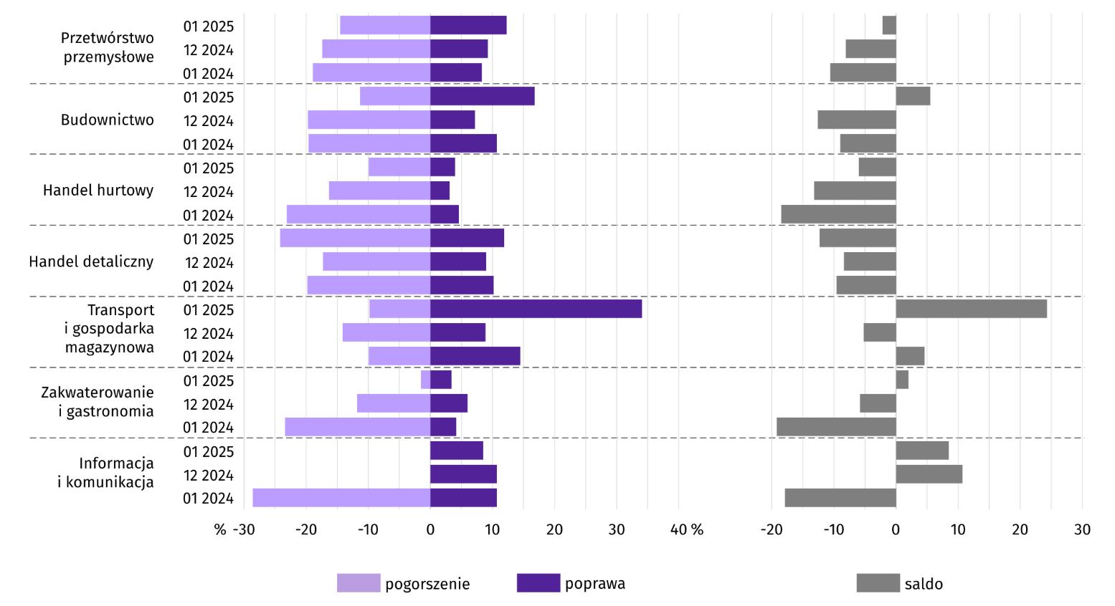
Wykres 13. Wskaźniki ogólnego klimatu koniunktury według rodzaju działalności (sekcje i działy PKD 2007)
Wyniki badania dotyczącego wpływu wojny w Ukrainie na koniunkturę gospodarczą
Pytania o wpływ wojny w Ukrainie
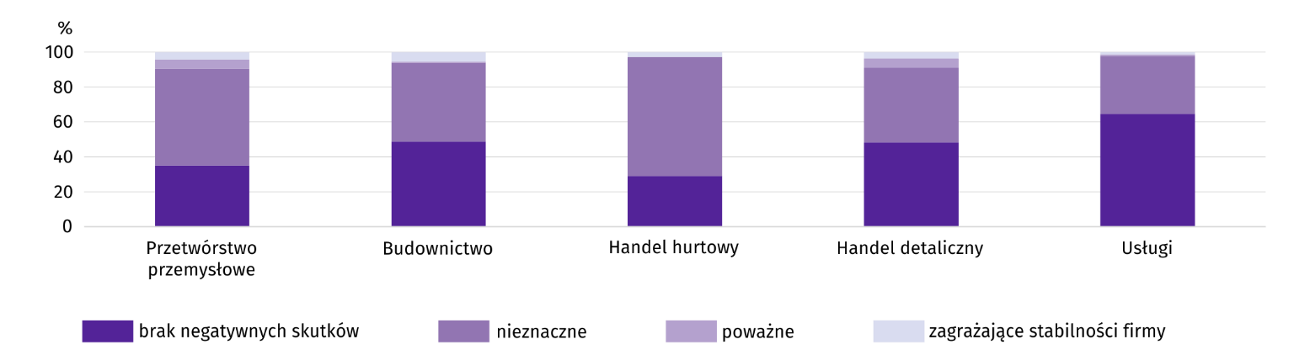
Pyt. 1. Negatywne skutki wojny w Ukrainie i jej konsekwencje dla prowadzonej przez Państwa firmę działalności gospodarczej będą w bieżącym miesiącu:
Wśród przedsiębiorców, którzy udzielili odpowiedzi w badaniu, w większości sekcji najczęściej pojawiały się zdania, że w styczniu 2025 r. trwająca wojna nie będzie miała negatywnych skutków. Takie zdanie wyraziło m.in.: 64,7% podmiotów prowadzących działalność w usługach, 48,8% w budownictwie oraz 48,3% w handlu detalicznym. Z kolei w handlu hurtowym i przetwórstwie przemysłowym przeważały opinie, że wojna stanowić będzie nieznaczne zagrożenie dla firm (odpowiednio 68,1% i 55,5% badanych). Największy odsetek przedsiębiorstw wskazujących, że wojna przyniesie poważne skutki wystąpił w handlu detalicznym (5,4%), a deklarujących, że może zagrozić stabilności firmy – w budownictwie (5,5%).
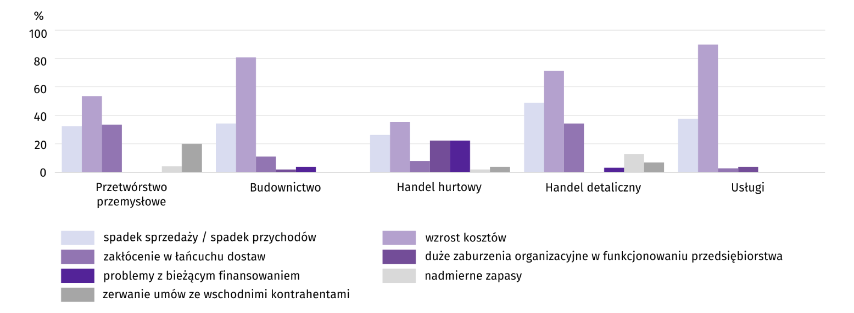
Pyt. 2. Z zaobserwowanych w ostatnim miesiącu negatywnych skutków wojny w Ukrainie najbardziej do Państwa firmy odnoszą się:
Przedstawiciele wszystkich badanych rodzajów działalności, oceniając negatywny wpływ wojny w Ukrainie na działalność firmy, najczęściej byli zdania, że spowoduje ona wzrost kosztów. Najwyższy odsetek takich odpowiedzi odnotowano w: usługach (89,8%), budownictwie (80,9%) i handlu detalicznym (71,3%). Spośród pozostałych przyczyn najczęstszą obawą był spadek sprzedaży związany z wojną. Najwyższy odsetek firm borykających się z tym problemem odnotowano w handlu detalicznym (48,8%) i usługach (37,7%). Problemy związane z zakłóceniem w łańcuchu dostaw najczęściej notowano w handlu detalicznym i przetwórstwie przemysłowym – odpowiednio 34,3% i 33,5% przedsiębiorstw prowadzących taką działalność. Duże zaburzenia organizacyjne w funkcjonowaniu przedsiębiorstwa oraz problemy z bieżącym finansowaniem zdecydowanie najczęściej występowały w handlu hurtowym. Te przyczyny wskazało po 22,3% firm prowadzących taką działalność. Z kolei z zerwaniem umów ze wschodnimi kontrahentami najczęściej borykano się w przetwórstwie przemysłowym (20,1%). Problem nadmiernych zapasów najczęściej dotyczył natomiast handlu detalicznego (12,9%).
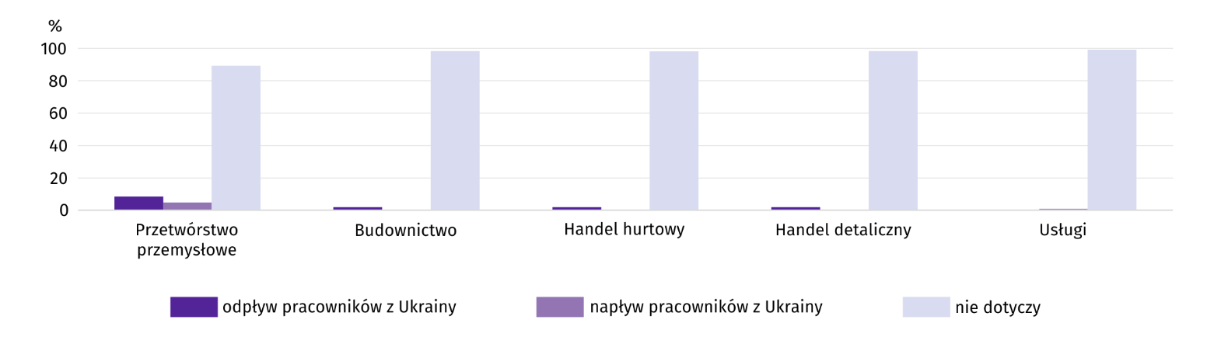
Pyt. 3. Jeżeli w Państwa firmie są zatrudnieni pracownicy z Ukrainy, to czy w związku z wojną w Ukrainie zaobserwowali Państwo w ubiegłym miesiącu:
Odsetek przedsiębiorstw deklarujących napływ oraz odpływ pracowników z Ukrainy podobnie jak kwartał wcześniej kształtował się na niskim poziomie. Zarówno napływ, jak i odpływ takich pracowników najczęściej występował w przetwórstwie przemysłowym, gdzie dotyczył odpowiednio 4,6% i 8,4% firm.
Procesy cenowe
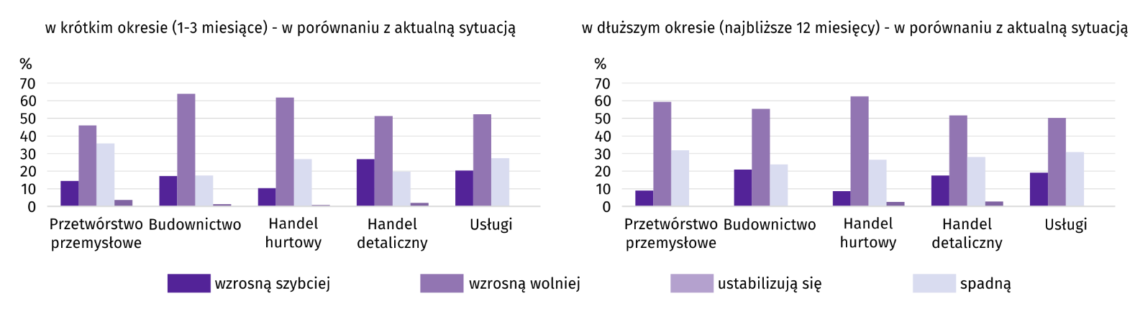
Pyt. 4. Jak Państwa zdaniem kształtować się będą ceny usług/materiałów/surowców wykorzystywanych przez Państwa firmę w ramach prowadzonej działalności gospodarczej?
W styczniu 2025 r. we wszystkich sekcjach przedsiębiorcy najczęściej przewidywali spowolnienie wzrostu cen w krótkim okresie (1–3 miesiące). Najwyższy odsetek takich przedsiębiorstw wystąpił w: budownictwie (63,9% ogółu), handlu hurtowym (61,9%) i usługach (52,3%). Najwięcej przedsiębiorców przewidujących stabilizację cen odnotowano w przetwórstwie przemysłowym (35,8%) i usługach (27,3%). Przyspieszenia wzrostu cen najczęściej spodziewano się natomiast w handlu detalicznym (26,9%) i usługach (20,4%). Spadek cen przewidywany był rzadko – najczęściej w przetwórstwie przemysłowym (niespełna 4%).
W długim okresie (najbliższe 12 miesięcy) przedsiębiorcy w większości również najczęściej oczekują wolniejszego wzrostu cen. Na taką sytuację wskazała ponad połowa przedsiębiorców niezależnie od rodzaju powadzonej działalności, w tym najwięcej w: handlu hurtowym (62,4%), przetwórstwie przemysłowym (59,3%) i budownictwie (55,3%). Najwyższy udział firm spodziewających się ich ustabilizowania wystąpił w przetwórstwie przemysłowym (31,8%) i usługach (30,8%), natomiast przyspieszenia wzrostu – w budownictwie (20,9%) i usługach (19,1%). Spadek cen przewidywany był jeszcze rzadziej niż w krótkim okresie, a najwyższy odsetek podmiotów spodziewających się takiego zjawiska odnotowano w handlu detalicznym (niespełna 3%).
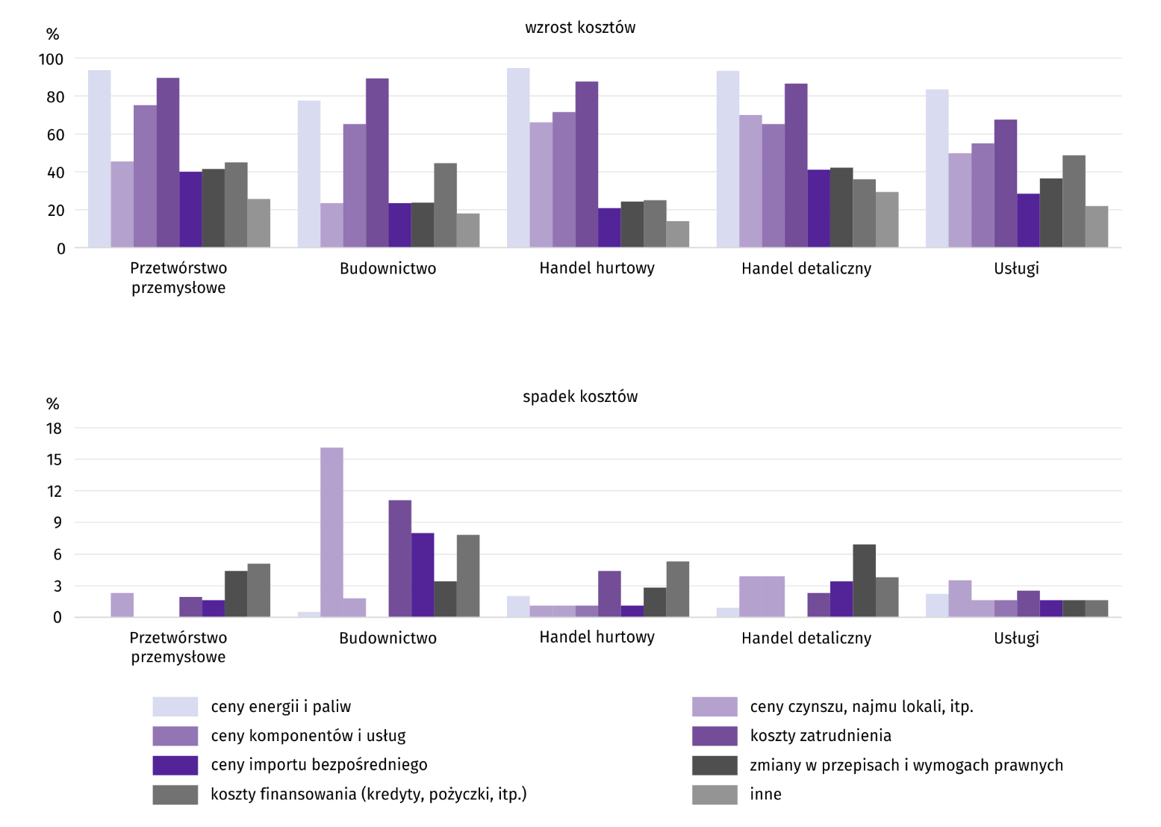
Pyt. 5. Które z poniższych czynników w największym stopniu wpłyną na koszty funkcjonowania Państwa firmy w okresie najbliższego kwartału?
Przedstawiciele większości badanych rodzajów działalności najczęściej byli zdania, że na koszty funkcjonowania firmy w okresie najbliższego kwartału w największym stopniu wpłynie wzrost cen energii i paliw. Najwyższy odsetek przedsiębiorców wskazujących ten czynnik wystąpił w handlu hurtowym (94,7%) i przetwórstwie przemysłowym (93,5%). Jedynie w budownictwie największy problem stanowić będą koszty zatrudnienia (89,3%). Wśród czynników wpływających na koszty funkcjonowania często wskazywano także wzrost cen komponentów i usług, na który zwróciło uwagę m.in. 75,1% przedsiębiorstw przetwórstwa przemysłowego, czy wzrost cen czynszu, najmu lokali wybrany m.in. przez 69,9% firm handlu detalicznego. Zmiany w przepisach i wymogach prawnych wskazało m.in. 42,1% firm handlu detalicznego, a koszty finansowania (kredyty, pożyczki, itp.) m.in. 48,5% przedsiębiorstw prowadzących działalność w usługach.
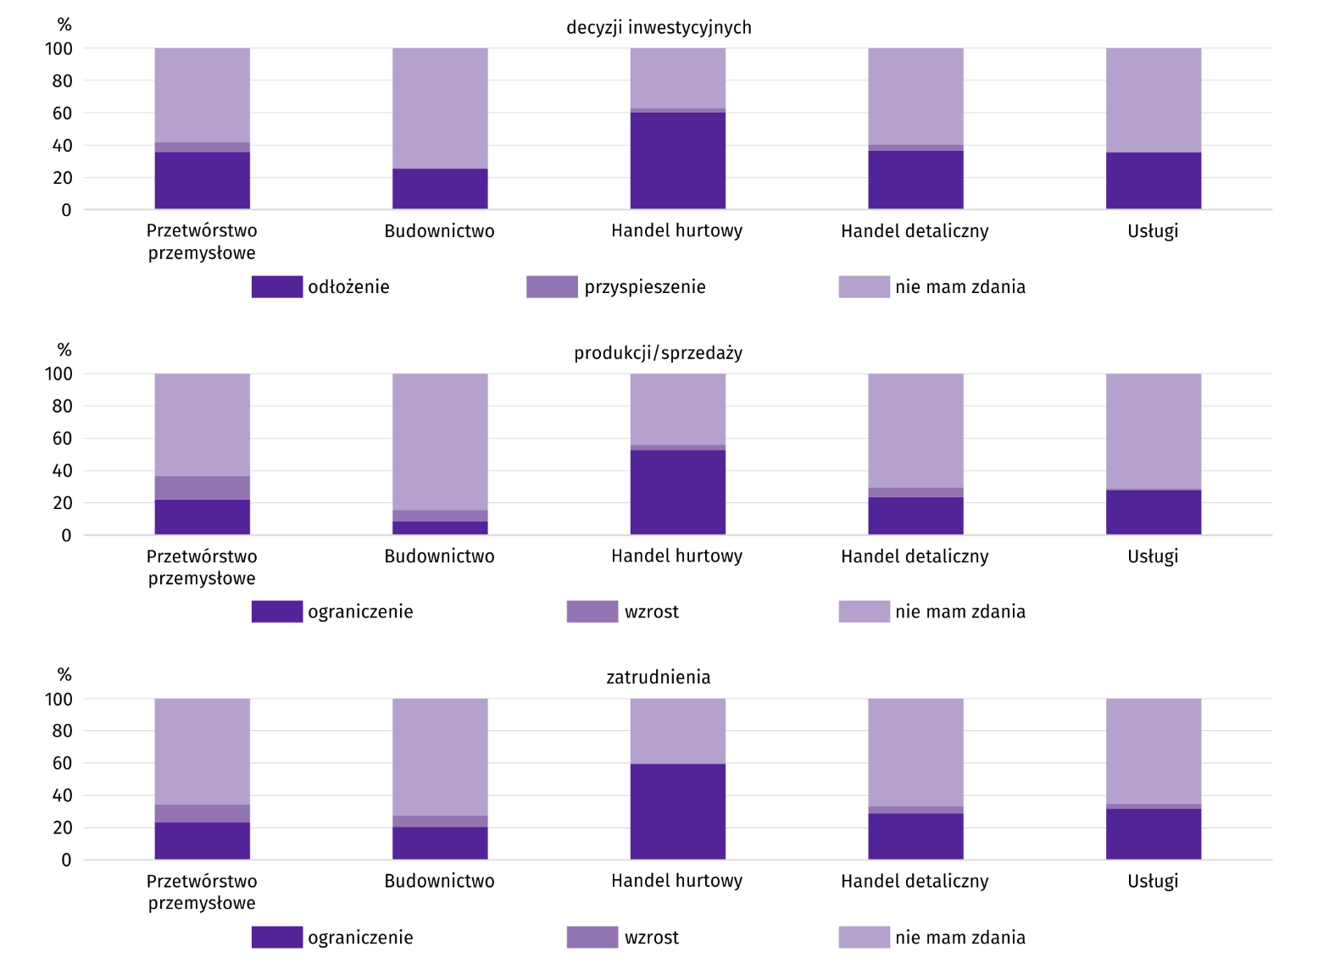
Pyt. 6. Czy obserwowane i przewidywane zmiany w warunkach finansowania przedsiębiorstwa (koszty kredytów bankowych i ich dostępność, kredyt kupiecki, odroczone płatności, itp.) spowodują, w najbliższych 12 miesiącach, w przypadku:
Odłożenie decyzji inwestycyjnych związane z obserwowanymi i przewidywanymi zmianami w warunkach finansowania w ciągu najbliższych 12 miesięcy najczęściej występować będzie w handlu hurtowym. W styczniu 2025 r. spodziewało się tego 60,2% firm prowadzących taką działalność. Stosunkowo często takiej odpowiedzi udzielały również firmy handlu detalicznego (36,5%) i przetwórstwa przemysłowego (35,7%). Przyspieszenia decyzji inwestycyjnych najczęściej oczekiwano w przetwórstwie przemysłowym (6,0%).
Ograniczenie produkcji (sprzedaży) w związku z obserwowanymi i przewidywanymi zmianami w warunkach finansowania najczęściej spodziewane było w handlu hurtowym (52,9%) i usługach (27,7%). Rzadziej zmiany w warunkach finansowania wpływały na wzrost produkcji. Najwięcej firm, w których podjęto taką decyzję odnotowano w przetwórstwie przemysłowym (14,7%).
Najwyższy udział firm spodziewających się ograniczenia zatrudnienia (związanego ze zmianami w warunkach finansowania) wystąpił w handlu hurtowym (59,6%) i usługach (31,7%). Wzrost zatrudnienia przewidywano natomiast m.in. w 10,9% przedsiębiorstw przetwórstwa przemysłowego.
Dane dotyczące wyników badań koniunktury gospodarczej znajdują się na stronie https://zielonagora.stat.gov.pl/osrodki/osrodek-badan-koniunktury/obk-dane/.

Wybrane dane o województwie świętokrzyskim
Wyszczególnienie  A – 2023 r.  B – 2024 r. |  | 01 | 02 | 03 | 04 | 05 | 06 | 07 | 08 | 09 | 10 | 11 | 12
Przeciętne zatrudnienie w sektorze przedsiębiorstwª  (w tys. osób) | A | 121,1 | 120,8 | 120,9 | 121,2 | 121,2 | 121,4 | 121,8 | 121,3 | 121,1 | 120,8 | 120,7 | 120,7
 | B | 120,6 | 120,7 | 120,5 | 120,5 | 120,3 | 119,9 | 120,1 | 119,6 | 119,4 | 119,2 | 119,6 | 119,8
poprzedni miesiąc = 100 | A | 99,3 | 99,8 | 100,1 | 100,3 | 100,0 | 100,2 | 100,3 | 99,6 | 99,8 | 99,8 | 100,0 | 100,0
 | B | 99,9 | 100,0 | 99,9 | 100,0 | 99,8 | 99,6 | 100,2 | 99,5 | 99,8 | 99,9 | 100,3 | 100,2
analogiczny miesiąc poprzedniego roku = 100 | A | 98,2 | 97,8 | 97,6 | 97,3 | 97,6 | 97,8 | 98,0 | 98,2 | 98,3 | 98,5 | 98,7 | 99,0
 | B | 99,6 | 99,9 | 99,7 | 99,4 | 99,3 | 98,7 | 98,6 | 98,6 | 98,6 | 98,7 | 99,0 | 99,2
Bezrobotni zarejestrowani^{b} (w tys. osób) | A | 36,3 | 36,6 | 35,3 | 34,4 | 34,2 | 33,5 | 33,2 | 33,2 | 32,7 | 32,4 | 32,4 | 33,7
 | B | 35,7 | 35,5 | 33,6 | 32,5 | 31,6 | 31,0 | 31,3 | 31,6 | 31,4 | 31,0 | 31,6 | 32,3
Stopa bezrobocia^{bc} (w %) | A | 8,4 | 8,4 | 8,1 | 7,9 | 7,8 | 7,7 | 7,7 | 7,6 | 7,6 | 7,5 | 7,5 | 7,8
 | B | 8,3 | 8,2 | 7,8 | 7,6 | 7,4 | 7,3 | 7,4 | 7,4 | 7,4 | 7,3 | 7,4 | 7,5
Oferty pracy (zgłoszone w ciągu miesiąca) | A | 1548 | 2301 | 2710 | 1479 | 1938 | 1947 | 2176 | 1854 | 1963 | 1796 | 1104 | 846
 | B | 1738 | 2691 | 2920 | 2642 | 1567 | 1671 | 1929 | 1581 | 2143 | 1586 | 1285 | 882
Liczba bezrobotnych na 1 ofertę pracy^{b} | A | 23 | 20 | 17 | 22 | 17 | 16 | 14 | 19 | 16 | 18 | 25 | 32
 | B | 23 | 21 | 23 | 20 | 19 | 21 | 19 | 21 | 19 | 22 | 28 | 34
Przeciętne miesięczne wynagrodzenia brutto w sektorze przedsiębiorstwª (w zł) | A | 5685,05 | 5788,00 | 6128,13 | 5991,72 | 6016,97 | 5965,58 | 6301,05 | 6095,73 | 6089,46 | 6252,02 | 6359,86 | 6508,62
 | B | 6648,81 | 6809,78 | 6923,18 | 6856,01 | 6940,37 | 6837,92 | 7131,63 | 7075,67 | 7089,11 | 7191,75 | 7290,10 | 7354,33
poprzedni miesiąc = 100 | A | 96,7 | 101,8 | 105,9 | 97,8 | 100,4 | 99,1 | 105,6 | 96,7 | 99,9 | 102,7 | 101,7 | 102,3
 | B | 102,2 | 102,4 | 101,7 | 99,0 | 101,2 | 98,5 | 104,3 | 99,2 | 100,2 | 101,4 | 101,4 | 100,9
analogiczny miesiąc poprzedniego roku = 100 | A | 114,5 | 115,8 | 114,4 | 111,2 | 111,6 | 111,6 | 112,5 | 111,2 | 108,8 | 111,3 | 110,9 | 110,7
 | B | 117,0 | 117,7 | 113,0 | 114,4 | 115,3 | 114,6 | 113,2 | 116,1 | 116,4 | 115,0 | 114,6 | 113,0
Wskaźnik cen:
towarów i usług konsumpcyjnych^{d}:
analogiczny okres poprzedniego roku = 100 | A | . | . | 117,2 | . | . | 112,1 | . | . | 108,4 | . | . | 105,2
 | B | . | . | 101,7 | . | . | 101,4 | . | . | 104,0 | . | . | .
a W przedsiębiorstwach, w których liczba pracujących przekracza 9 osób. b Stan w końcu okresu. c Udział zarejestrowanych bezrobotnych w cywilnej ludności aktywnej zawodowo, szacowanej na koniec każdego miesiąca. d W kwartale.
Wybrane dane o województwie świętokrzyskim (cd.)
Wyszczególnienie  A – 2023 r.  B – 2024 r. |  | 01 | 02 | 03 | 04 | 05 | 06 | 07 | 08 | 09 | 10 | 11 | 12
Wskaźnik cen (dok.):
skupu ziarna zbóż:
poprzedni miesiąc = 100 | A | 93,0 | 99,8 | 81,2 | 93,5 | 90,6 | 85,2 | 96,2 | 115,8 | 98,6 | 100,0 | 104,4 | 90,2
 | B | 98,6 | 93,5 | 98,1 | 91,8 | 107,0 | 110,6 | 97,1 | 104,5 | 109,7 | 99,8 | 103,7 | 100,5
analogiczny miesiąc poprzedniego roku = 100 | A | 104,3 | 108,7 | 74,8 | 66,3 | 57,2 | 50,0 | 51,1 | 59,1 | 55,3 | 57,0 | 59,3 | 56,2
 | B | 59,6 | 55,8 | 67,5 | 66,3 | 78,2 | 101,7 | 102,6 | 92,6 | 103,0 | 102,8 | 102,2 | 113,9
skupu żywca rzeźnego wołowego (bez cieląt):
poprzedni miesiąc = 100 | A | 103,9 | 99,7 | 101,8 | 99,3 | 99,4 | 86,2 | 97,9 | 105,5 | 102,0 | 100,3 | 97,7 | 97,6
 | B | 101,5 | 102,9 | 97,0 | 102,6 | 100,6 | 100,9 | 92,7 | 103,9 | 97,9 | 104,7 | 99,4 | 101,0
analogiczny miesiąc poprzedniego roku = 100 | A | 116,3 | 117,2 | 113,5 | 95,3 | 91,9 | 86,2 | 88,6 | 86,8 | 91,8 | 90,9 | 88,2 | 90,3
 | B | 88,2 | 91,1 | 86,7 | 89,7 | 90,7 | 106,3 | 100,6 | 99,1 | 95,1 | 99,3 | 101,0 | 104,5
skupu żywca rzeźnego wieprzowego:
poprzedni miesiąc = 100 | A | 97,9 | 108,3 | 105,4 | 105,8 | 96,7 | 106,3 | 97,7 | 90,5 | 98,2 | 95,9 | 99,1 | 95,2
 | B | 88,7 | 108,5 | 101,2 | 104,3 | 100,5 | 100,2 | 95,3 | 98,2 | 101,3 | 94,5 | 92,1 | 98,3
analogiczny miesiąc poprzedniego roku = 100 | A | 169,8 | 194,0 | 130,8 | 133,9 | 135,2 | 137,8 | 130,8 | 110,2 | 102,0 | 107,1 | 103,7 | 95,4
 | B | 86,4 | 86,6 | 83,3 | 82,1 | 85,3 | 80,4 | 78,4 | 85,0 | 87,7 | 86,4 | 80,4 | 83,0
Relacje cen skupuª żywca wieprzowego do cen  targowiskowych żyta | A | 6,1 | 6,7 | 7,3 | 8,7 | 8,0 | 9,4 | 8,7 | 8,8 | 9,6 | 8,9 | 9,3 | 9,1
 | B | 8,6 | 9,1 | 10,5 | 10,5 | 10,9 | 10,7 | 9,6 | 9,9 | 10,4 | 9,6 | 8,9 | 8,2
Produkcja sprzedana przemysłu^{b} (w cenach stałych):
poprzedni miesiąc = 100 | A | 86,2 | 107,1 | 117,8 | 86,8 | 105,8 | 102,1 | 87,5 | 110,7 | 104,0 | 99,2 | 104,1 | 93,6
 | B | 88,4 | 99,2 | 109,5 | 95,5 | 101,0 | 106,5 | 99,9 | 94,4 | 103,8 | 114,5 | 97,3* | 104,3
analogiczny miesiąc poprzedniego roku = 100 | A | 111,5 | 105,5 | 92,2 | 92,2 | 97,2 | 100,5 | 92,2 | 104,1 | 99,6 | 106,3 | 99,0 | 99,2
 | B | 101,8 | 94,2 | 87,6 | 96,4 | 92,1 | 96,0 | 109,5 | 93,4 | 93,3 | 107,7 | 100,7* | 112,3
Produkcja budowlano-montażowa^{b} (w cenach bieżących):
poprzedni miesiąc = 100 | A | 42,5 | 101,0 | 111,0 | 122,9 | 130,0 | 104,1 | 85,3 | 97,3 | 128,3 | 92,2 | 126,0 | 105,5
 | B | 26,5 | 197,2 | 119,4 | 67,9 | 175,3 | 105,2 | 79,2 | 125,8 | 123,2 | 89,8 | 110,2 | 129,4
analogiczny miesiąc poprzedniego roku = 100 | A | 120,3 | 140,9 | 74,2 | 110,2 | 115,0 | 96,7 | 100,5 | 65,8 | 101,3 | 64,0 | 109,6 | 103,4
 | B | 64,6 | 126,1 | 135,6 | 75,0 | 101,1 | 102,2 | 94,9 | 122,5 | 117,6 | 114,5 | 100,1 | 122,8
a Ceny bieżące bez VAT. b W przedsiębiorstwach, w których liczba pracujących przekracza 9 osób.
Wybrane dane o województwie świętokrzyskim (dok.)
Wyszczególnienie  A – 2023 r.  B – 2024 r. |  | 01 | 02 | 03 | 04 | 05 | 06 | 07 | 08 | 09 | 10 | 11 | 12
Mieszkania oddane do użytkowania (od początku roku) | A | 493 | 1066 | 1531 | 2107 | 2512 | 2707 | 2893 | 3214 | 3392 | 3650 | 3983 | 4383
 | B | 396 | 679 | 1441 | 1812 | 2197 | 2628 | 3071 | 3354 | 3607 | 3833 | 4222 | 4760
analogiczny okres poprzedniego roku = 100 | A | 114,9 | 144,8 | 132,7 | 133,5 | 122,8 | 110,4 | 108,8 | 108,1 | 102,4 | 100,6 | 99,8 | 99,5
 | B | 80,3 | 63,7 | 94,1 | 86,0 | 87,5 | 97,1 | 106,2 | 104,4 | 106,3 | 105,0 | 106,0 | 108,6
Sprzedaż detaliczna towarówª (w cenach bieżących):
poprzedni miesiąc = 100 | A | 78,2 | 98,4 | 108,2 | 101,4 | 97,1 | 102,9 | 100,1 | 104,6 | 100,4 | 101,6 | 96,5 | 103,5
 | B | 79,1 | 101,4 | 111,5 | 95,9 | 102,0 | 98,8 | 106,3 | 99,5 | 95,7 | 107,5 | 96,8 | 113,6
analogiczny miesiąc poprzedniego roku = 100 | A | 118,6 | 105,7 | 96,2 | 96,1 | 90,4 | 100,3 | 93,9 | 91,7 | 94,3 | 98,2 | 98,1 | 90,0
 | B | 91,1 | 93,9 | 96,7 | 91,5 | 96,1 | 92,3 | 98,0 | 93,2 | 88,9 | 94,0 | 94,3 | 103,5
Wskaźnik rentowności obrotu w przedsiębiorstwach^{b}:
brutto^{c} (w %) | A | . | . | 5,8 | . | . | 6,8 | . | . | 7,0 | . | . | 6,7
 | B | . | . | 4,1 | . | . | 5,1 | . | . | 6,5 | . | . | .
netto^{d} (w %) | A | . | . | 4,8 | . | . | 5,6 | . | . | 5,8 | . | . | 5,5
 | B | . | . | 3,3 | . | . | 4,2 | . | . | 5,5 | . | . | .
Nakłady inwestycyjne przedsiębiorstw^{b} (w tys. zł; ceny bieżące) | A | . | . | 432636 | . | . | 1014884 | . | . | 1581978 | . | . | 2467654
 | B | . | . | 467932 | . | . | 1110936 | . | . | 1609836 | . | . | .
analogiczny okres poprzedniego roku = 100 (ceny bieżące) | A | . | . | 106,2 | . | . | 139,4 | . | . | 127,7 | . | . | 129,7
analogiczny okres poprzedniego roku = 100 (ceny bieżące) | B | . | . | 108,2 | . | . | 109,5 | . | . | 101,8 | . | . | .
Podmioty gospodarki narodowej^{e} w rejestrze REGON (stan w końcu okresu) | A | 126965 | 127087 | 127279 | 127657 | 127860 | 128064 | 128281 | 128640 | 128886 | 129019 | 129190 | 129214
 | B | 129220 | 129619 | 129967 | 130402 | 130706 | 130976 | 131159 | 131368 | 131592 | 131784 | 131964 | 132008
w tym spółki handlowe | A | 8562 | 8609 | 8661 | 8705 | 8756 | 8793 | 8843 | 8907 | 8946 | 8973 | 8988 | 9048
 | B | 9098 | 9134 | 9172 | 9204 | 9231 | 9283 | 9307 | 9351 | 9397 | 9426 | 9439 | 9518
w tym z udziałem kapitału zagranicznego | A | 552 | 554 | 558 | 559 | 563 | 567 | 575 | 579 | 580 | 581 | 582 | 581
 | B | 582 | 583 | 584 | 583 | 584 | 580 | 581 | 582 | 581 | 585 | 580 | 579
a W przedsiębiorstwach, w których liczba pracujących przekracza 9 osób. b W przedsiębiorstwach, w których liczba pracujących przekracza 49 osób; dane są prezentowane narastająco. c Relacja wyniku finansowego brutto do przychodów z całokształtu działalności. d Relacja wyniku finansowego netto do przychodów z całokształtu działalności. e Bez osób prowadzących gospodarstwa indywidualne w rolnictwie.

W przypadku cytowania danych Głównego Urzędu Statystycznego prosimy o zamieszczenie informacji: „Źródło danych GUS”, a w przypadku publikowania obliczeń dokonanych na danych opublikowanych przez GUS prosimy o zamieszczenie informacji: „Opracowanie własne na podstawie danych GUS”.

Opracowanie merytoryczne:  Urząd Statystyczny w Kielcach  p.o. Dyrektor Ewa Tomczyk  Tel: 41 249 96 02 | Rozpowszechnianie:  Informatorium Statystyczne  Tel: 41 249 96 23

   | kielce.stat.gov.pl |  |   @Kielce_STAT |  | @UrzadStatystycznyKielce

Powiązane opracowania
Sytuacja społeczno-gospodarcza kraju
Sytuacja społeczno-gospodarcza województw
Biuletyn Statystyczny GUS
Biuletyn Statystyczny województwa świętokrzyskiego

Temat dostępny w bazach danych
Bank Danych Lokalnych (BDL)
Dziedzinowe Bazy Wiedzy (DBW)

Ważniejsze pojęcia dostępne w słowniku
Pojęcia stosowane w statystyce publicznej

Przeciętne wartości temperatur i opadów obliczono jako średnie arytmetyczne przeciętnych miesięcznych wartości z dwóch stacji hydrologiczno-meteorologicznych Instytutu Meteorologii i Gospodarki Wodnej zlokalizowanych w Kielcach i Sandomierzu.
Dane pozyskiwane są w cyklu miesięcznym i mogą ulec zmianie po opracowaniu kwartalnych danych ostatecznych.
Dotyczy osób prawnych, jednostek organizacyjnych niemających osobowości prawnej oraz osób fizycznych prowadzących działalność gospodarczą (bez osób fizycznych prowadzących gospodarstwa indywidualne w rolnictwie).
Badanie zostało przeprowadzone od 1 do 10 dnia bieżącego miesiąca na próbie jednostek przemysłowych, budowlanych, handlowych i usługowych. Odpowiedzi na cały dodatkowy blok pytań są udzielane na zasadzie dobrowolności. We wszystkich pytaniach prezentowany jest procent (ważony) odpowiedzi respondentów na dany wariant. Dane zostały zagregowane zgodnie z metodologią agregacji (ważenia) stosowaną standardowo w badaniu koniunktury gospodarczej.

